 |  |  | Seul le document informatique fait foi
 |  |  | MANUEL UTILISATEUR CRISALID ENCAISSEMENT
DOC-TEC-16030917 |  |  | Rédaction | Validation | Objet de la révision
Date |  | Version | Rédaction | Validation | Objet de la révision
09/03/2016 |  | 1 | Régis Folny | Grégory Gallier-Lachaise | Rédaction
13/03/2017 |  | 2 | Régis Folny | Grégory Gallier-Lachaise | Modification
29/11/2019 |  | 3 | Emmanuel Tondre |  | Modification

INTRODUCTION 4
CONVENTION ET DROITS D’UTILISATIONS 4
CLAUSE DE RESPONSABILITE 4
PROCEDURE D’INSTALLATION 5
Installation de « Crisalid » 5
Premier lancement du logiciel 7
IDENTIFICATION VENDEUR 9
LA VENTE 10
Saisie des ventes 14
PLAN DE SALLE 18
ANNULATIONS ET CORRECTIONS 19
LES REMISES 20
ASSISTANT NOUVEL ARTICLE 20
VISU STOCK 23
MODIFICATION TARIFS 24
LES COMMENTAIRES 24
RAPPEL TICKET 24
Les Fonctions du rappel ticket 25
Les touches de filtre 26
LES COMPTES CLIENTS 27
LES RESULTATS 32
Les filtres 33
Le financier 34
Regroupement des ventes par TVA 35
Le relevé des comptes clients 36
LA CLOTURE 36
L’EDITION DES VENTES 37
Relevé de vente Article en cochant la case « détaillé » 39
L’édition des stocks 40
REMISE EN BANQUE / COMPTAGE DE CAISSE 41
CONFIGURATION DU LOGICIEL 43
La barre des tâches 43
Options générales 44
Interface de vente 44
Autorisations 46
Vendeurs 48
Mode de règlements 48
Devises 49
Langues / Traductions 49
TVA 49
Niveaux de tarifs 49
Type d’articles 49
Allergène 51
Infos nutritionnelles 51
Magasins 51
Zones de vente 52
Caisses 52
Banques 52
Fournisseurs 53
Regroupement 53
Périphériques 54
Imprimante 55
Postes de fabrication 57
Ports 58
Vidéo-surveillance 58
Codes Barres 59
Conditionnements 61
Répertoires et BDD 62
Tabac/presse 63
les commandes 63
Fidélité 64
Messagerie 65
Commentaires 66
Promotions 66
Modèles de boutons 67
LES FONCTIONS DE PROGRAMMATION 68
Fiche groupes 68
Le choix d’une couleur 69
Fiche des familles 70
Le fichier article 71
Onglet Général 72
Propriétés 73
Onglet stock 73
Fournisseurs 74
Onglet Marges 74
Onglet Code à barre 75
Onglet Fidélité 75
Onglet Extra 76
Onglet export 76
Onglet cuisine 76
Onglet Mentions 79
Onglet Boutons 79
Onglet Infos 79
Autres onglets 80
Les conditionnements 80
Les Menus 81
PROGRAMMATION DES CLAVIERS ET DES FENÊTRES 82
Configuration des fenêtres 83
La programmation des touches 84
Assistant Article 86
Assistant fenêtres 86
Assistant fonctions 86
Programmation du clavier mécanique 89
LES MISES A JOUR 91
La mise à jour 91
MISE À JOUR DES BASES DE DONNÉES 94

INTRODUCTION

CRISALID vous remercie d’avoir choisi son logiciel de caisse et espère qu’il répondra à vos attentes.
Ce logiciel est destiné à la vente de détail. Il a été développé dans un souci de convivialité, de simplicité d’utilisation et ne nécessite pas de connaissances approfondies en informatique.

CONVENTION ET DROITS D’UTILISATIONS
Vous avez choisi le logiciel CRISALID, bravo pour ce choix qui, nous l’espérons vous satisfera entièrement. Sachez toutefois que l’utilisation de ce logiciel est soumise à quelques règles :
- Le programme ne peut être copié qu’à des fins de sauvegarde. Donc chaque utilisateur devra bénéficier d’une licence d’utilisation. L’achat du logiciel ne donne droit qu’à une licence d’utilisation. L’ensemble des programmes est protégé par le copyright de CRISALID. Vous ne pouvez pas transférer le programme vers un réseau ou un système multipostes.
- Dans le souci d’un meilleur suivi de sa clientèle, la licence d’utilisation de ce logiciel vous sera transmise par simple appel téléphonique auprès du service assistance de CRISALID.
- Toute duplication ou tentative d’utilisation hors du cadre de la licence qui vous est accordée est susceptible de faire l’objet de poursuites judiciaires civiles et/ou pénales.

CLAUSE DE RESPONSABILITE
CRISALID ne peut pas être tenue pour responsable de la qualité et de l’exactitude des résultats obtenus.

Le concepteur, l’éditeur, le distributeur et le revendeur ne peuvent en aucun cas être considérés comme responsables des dommages éventuels, directs ou indirects, accidentels ou non, subis par le client ou par des tiers, dans le cas où le logiciel s'avérait inadapté ou en l’absence de sauvegardes faites par le client.

PROCEDURE D’INSTALLATION

L'installation de l'application Crisalid doit se dérouler selon les étapes suivantes :

- Installation de l'application Crisalid
- Installation du serveur de caisse
- Installation de Monitor moniteur d’application

Avant de commencer l'installation de votre application il est nécessaire de procéder à quelques vérifications d'usages directement sur la caisse :
- Vérifiez les mises à jour Windows et les effectuer si nécessaire
- Vérifiez que la date et l'heure de votre caisse soient correctes
- Vérifiez que le fuseau horaire de la caisse soit correct
- Vérifiez également que la caisse fonctionne avec des paramètres en Français dans les paramètres régionaux
Après ces premières vérifications, il est préférable d'installer Google Chrome comme navigateur par défaut. Il sera utilisé pour la configuration du serveur de caisse.

Vous pouvez désormais démarrer l'installation de « Crisalid »

Installation de « Crisalid »
L'installation de l'application doit se faire dans le dossier par défaut sur la caisse C:\Crisalid
Lancer l'exécutable d’installation :

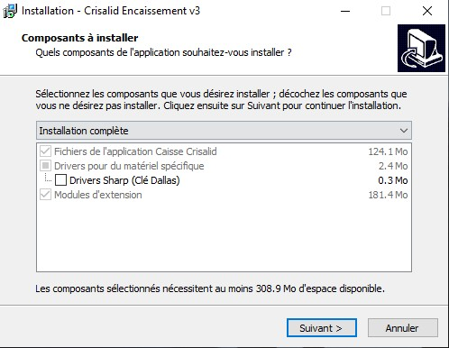  Cliquer sur « Suivant » | 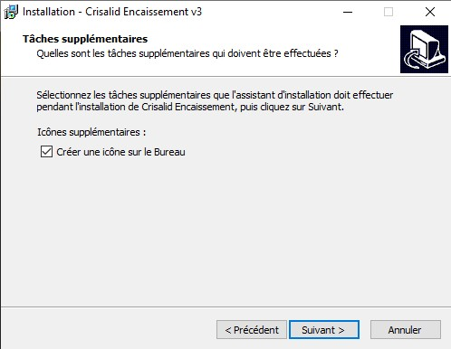  cliquer sur« Suivant »
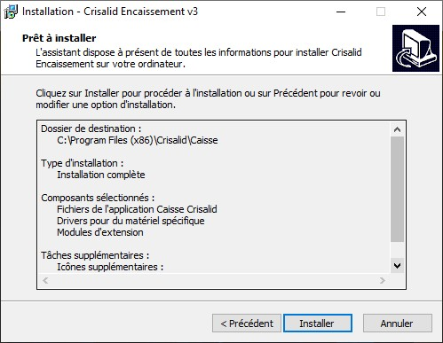  Cliquer sur «Installer » | 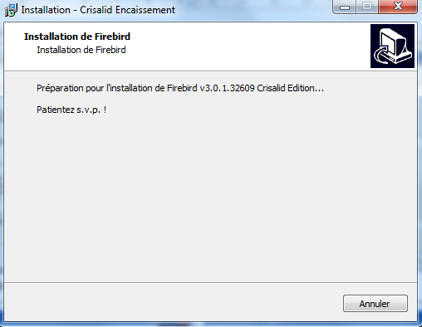Attendre la fin de l’installation de Firebird
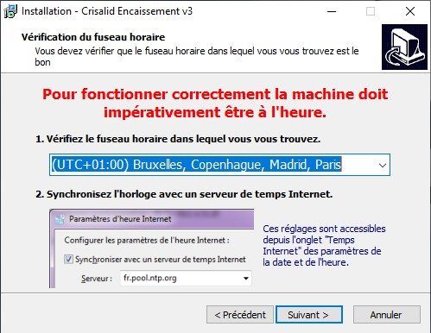  Vérifier l'heure de votre caisse et la modifier le cas échéant avant de faire « Suivant » | 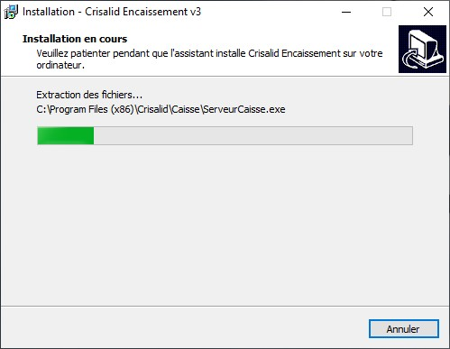  Attendre la fin de l’installation de l’application et du serveur de caisse et faire « Suivant »
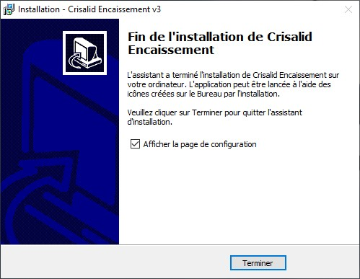  Cliquer sur « Terminer» | 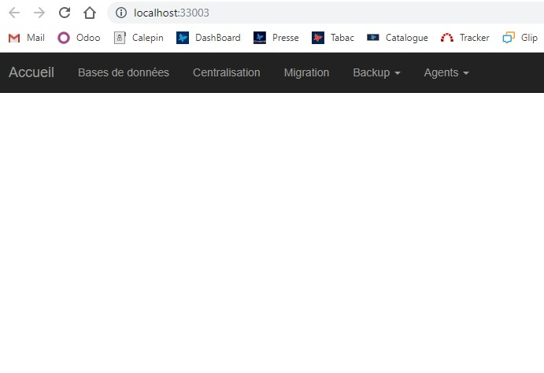  La page de configuration apparaît. Attention il faut utiliser Firefox ou google chrome comme navigateur
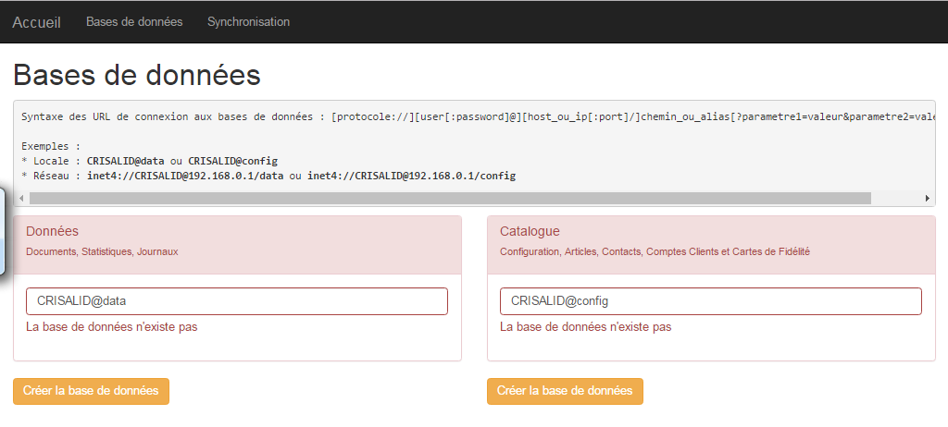  Créer les bases de données.  Attention il est préférable de les faire une par une en attendant la fin de chaque création. | 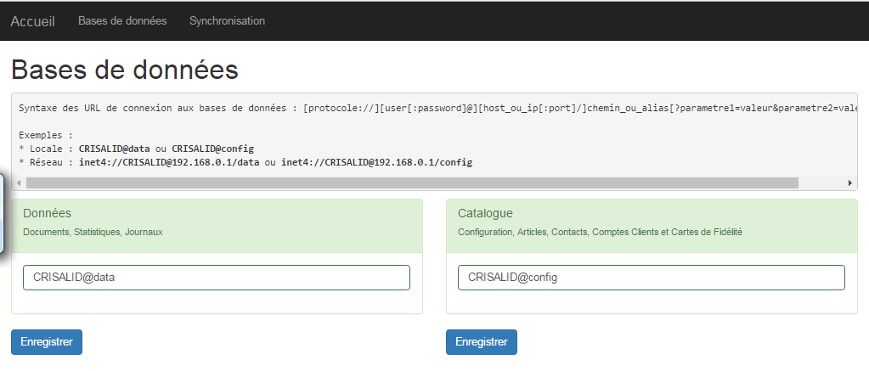  Une fois créées les bases apparaissent en vert

Premier lancement du logiciel

le demande d’enregistrement de la caisse est requise au premier démarrage du logiciel
la caisse sera activée à la saisi du code d’activation

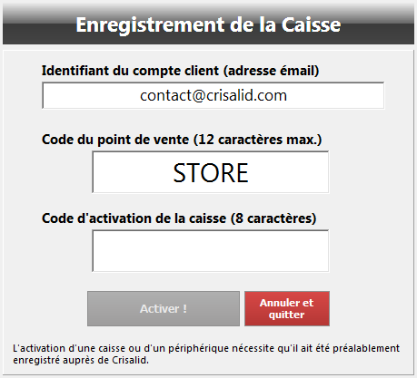

Une fois enregistrée la caisse demandera son heure de clôture et sa date de fin d’exercice
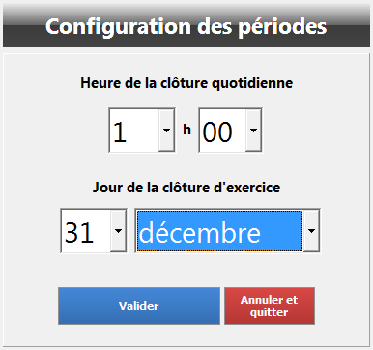

Une interrogation quotidienne est lancée depuis la caisse pour le contrôle de la validité de la licence.
En cas de coupure Internet la licence provisoire reste valable 10 jours.

IDENTIFICATION VENDEUR
Pour commencer à travailler il faut s’identifier (Il est possible qu’un message demande de vous identifier suite à un changement de poste équipe de matin, puis équipe du soir).

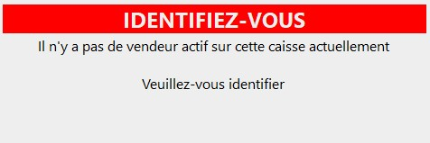

Vous devez saisir votre identifiant vendeur (transmis par votre responsable) sur le pavé numérique puis appuyer sur une des touches vendeurs disponible.
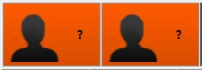
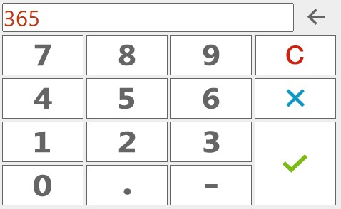
Le logiciel vous demande votre mot de passe si il est configuré ainsi (transmis par votre responsable). Il faut le saisir avec le pavé numérique puis valider.

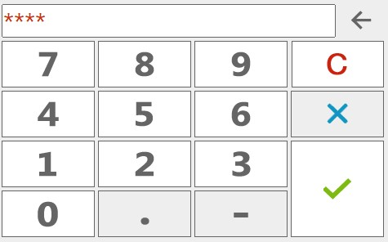
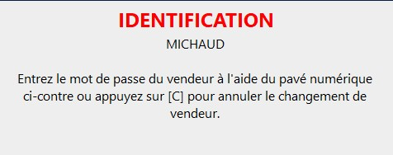

Vous êtes prêt à travailler !

LA VENTE

L’écran de vente :
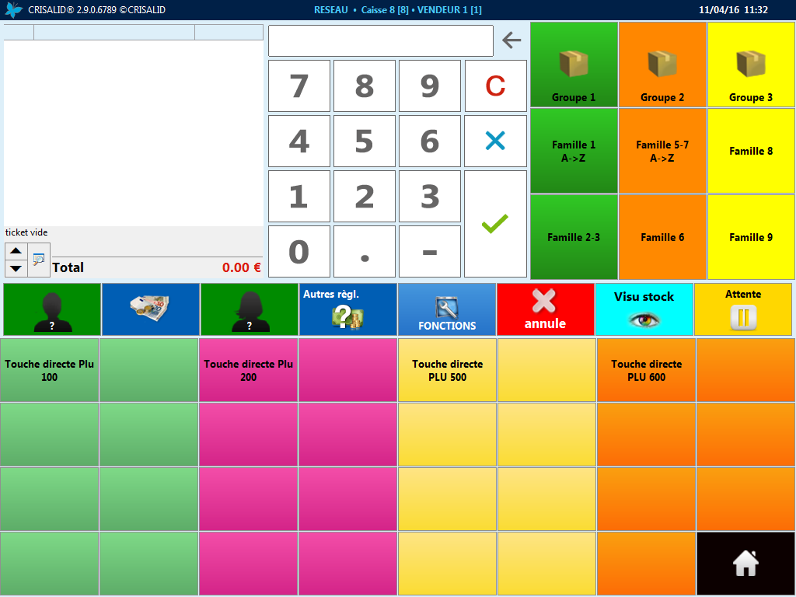
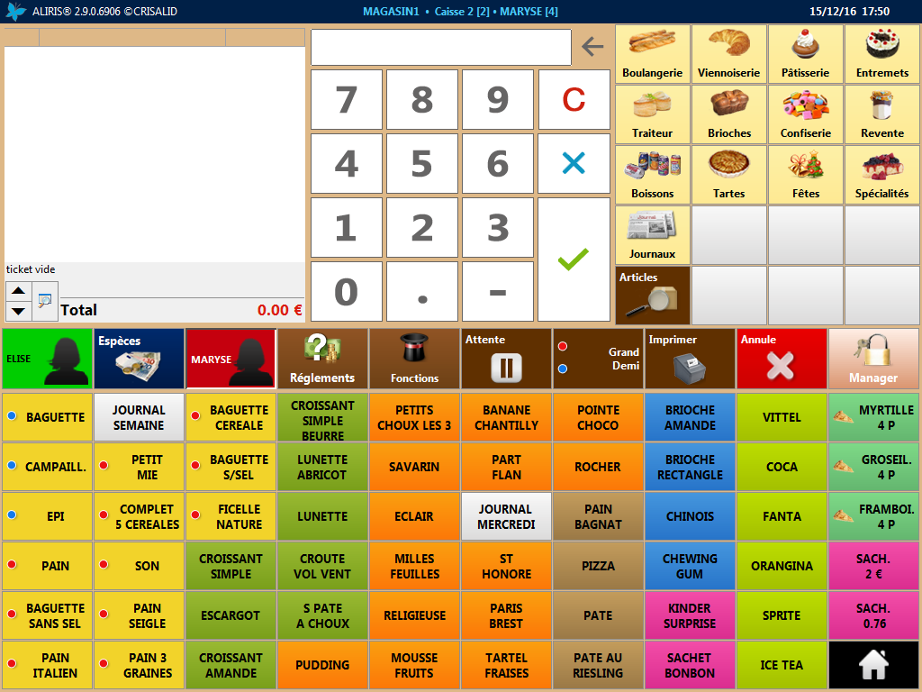
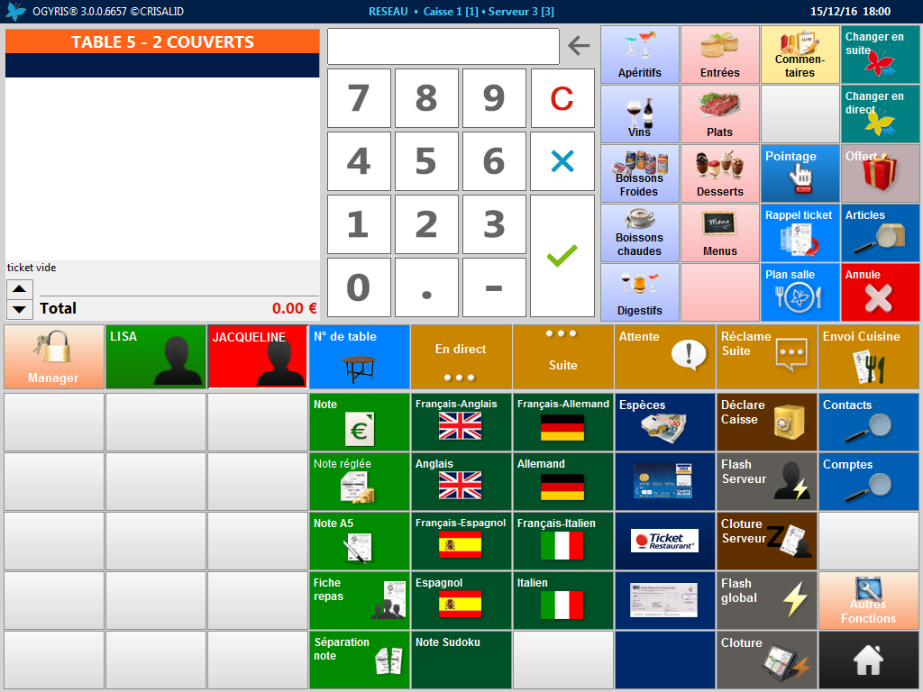
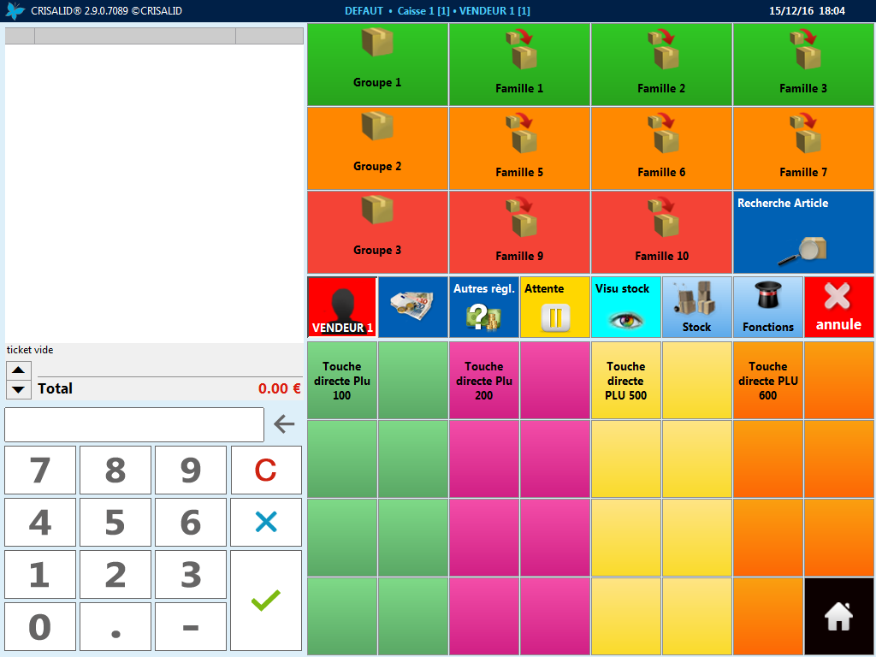

écran point de vente Tabac-presse: 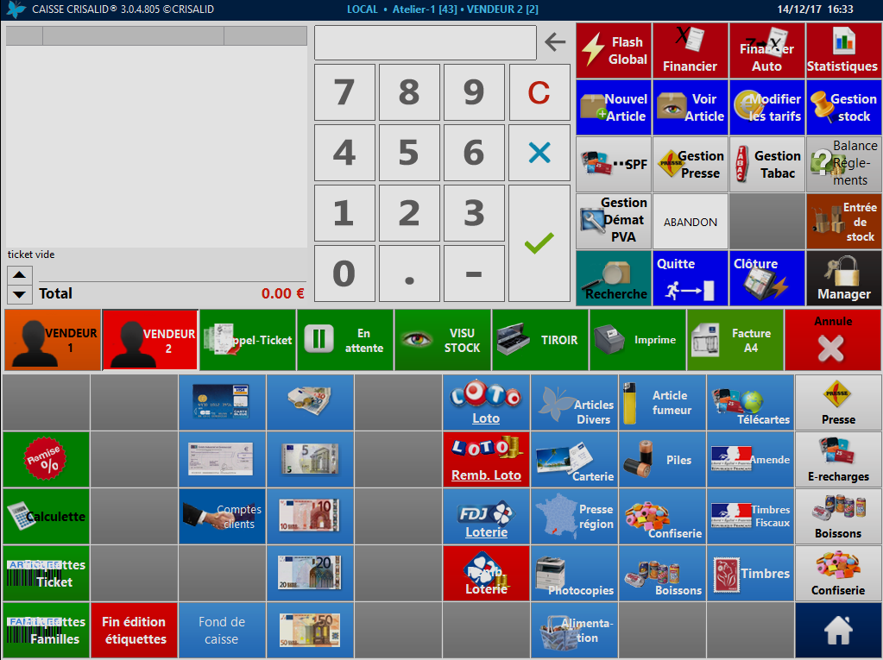

Saisie des ventes
! Attention : avant de pouvoir commencer une vente il est indispensable d’identifier un vendeur :
- en entrant un code vendeur suivi de la touche « ↲▪».
- en appuyant sur une touche vendeur
- en insérant une clé vendeur configurée
- En scannant une carte vendeur
- en entrant un code vendeur et en appuyant sur une touche vendeur affichant un 
- Si un « ? » est affiché sur la touche, il suffit de taper le code du vendeur correspondant et d’appuyer sur la touche pour l’activer.
- Si vous avez plusieurs vendeurs, il est possible de passer d’un vendeur à l’autre ; le ticket en cours se mettra directement en attente et se réactivera à la prochaine identification du vendeur.
Pointage: 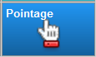
Si l’option de pointage est activée, il est possible de forcer le vendeur à se pointer avant de pouvoir utiliser la caisse. Il suffit de rappuyer sur le bouton pour dépointer le vendeur actif.

La vente :
- Tapez sur la touche correspondante au produit désiré précédé de la quantité.
- Tapez son code PLU précéder de la quantité et la touche « x » et terminez par « ↲ ».

- Touche de base 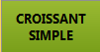
Pour vendre le produit il suffit d’appuyer sur la touche désirée précédée de la quantité si elle est supérieure à 1.
- Touche Prix Libre 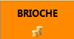
Les touches en Prix Libre permettent de taper directement un Prix. Pour les quantités,
Taper «Qté » « X » « Prix » et « la Touche ».

- Touche multi-niveaux 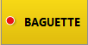
Ces touches permettent en tapant auparavant sur la touche niveau (ci dessous) de vendre un produit conditionné en utilisant la même touche. Ex ½ Baguette en utilisant la touche « demi ».
- Touche part 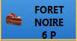
Les articles type « part » peuvent permettre de vendre plusieurs conditionnements (cf Gestion des articles) d’un même article en utilisant la même touche. Ex : Tartes 6,8,10,12,… Personnes

Touche Famille 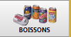
En appuyant sur ce type de touche, vous faites apparaître la fenêtre de produit correspondante.
Vous revenez automatiquement au clavier de base après l’encaissement ou en appuyant sur la touche « défaut ».

Touche Active Multi-niveaux 
Cette fonction vous permet de vendre les conditionnements (Cf : Gestion des articles) attachés à une touche article :
Ex : Les touches articles avec un point bleu seront activées en DEMI
Les touches articles avec un point rouge seront activées en GRAND

- Pour les articles à code à barres, « Scanner » le produit précédé de la quantité le cas échéant.
- Pour un article en prix libre, il faut saisir le Prix et taper sur la touche du produit.
Pour plusieurs articles prix libre il faut taper la quantité, sur la touche « x » , saisir le prix et taper sur la touche du produit.
- Pour les articles pesés, il faut saisir le poids puis taper sur la touche du produit ou poser l’article sur une balance connectée
- Faire une recherche articles par le bouton 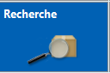
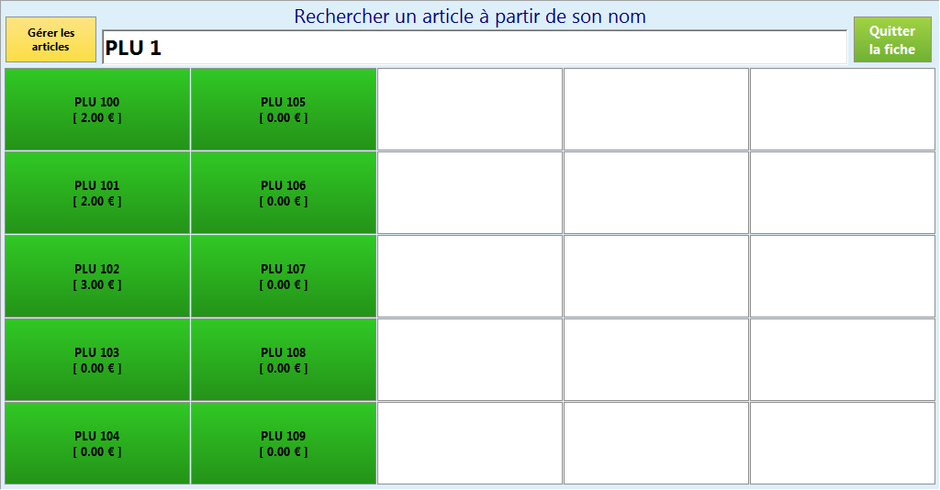

 permet de créer uns ligne de sous-total dans le ticket et de l’afficher sur l’afficheur client.

Pour terminer la vente, appuyez sur le mode d’encaissement correspondant.
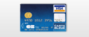
Vous pouvez mitiger les modes de règlement en tapant les sommes avant les touches d’encaissement.
Si vous tapez un montant supérieur au ticket, le logiciel calcule le rendu monnaie.
Afin de vous éviter de taper les sommes, vous pouvez utiliser les billets de banques.
Si vous avez déclaré un tiroir caisse dans les périphériques, il s’ouvrira quand l’encaissement sera entièrement finalisé.

Si un terminal bancaire (TPE) est connecté il est possible d’utiliser la touche
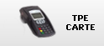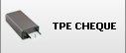 pour envoyer le montant au périphérique. La vente sera finalisée en CARTE à l’acceptation du paiement par le terminal.

! Attention: pour annuler une transaction envoyée au TPE, il faut utiliser la touche “ANNULER” (touche rouge) du TPE.

Si vous n’avez pas configuré l'impression du ticket en automatique, il faudra appuyer sur la touche 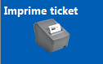 pour imprimer le ticket. C’est le ticket affiché à l’écran qui s’imprime et seulement si l’encaissement est entièrement effectué.

Gestion des tables:
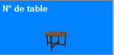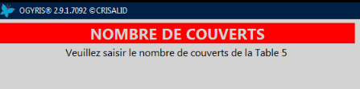
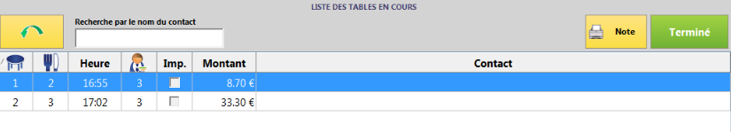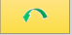
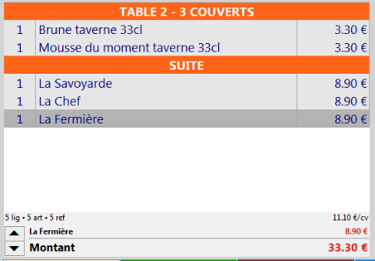
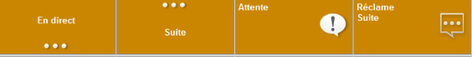
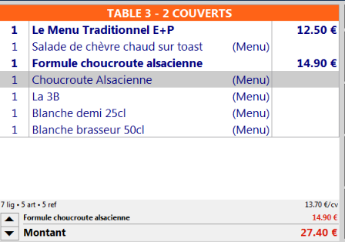
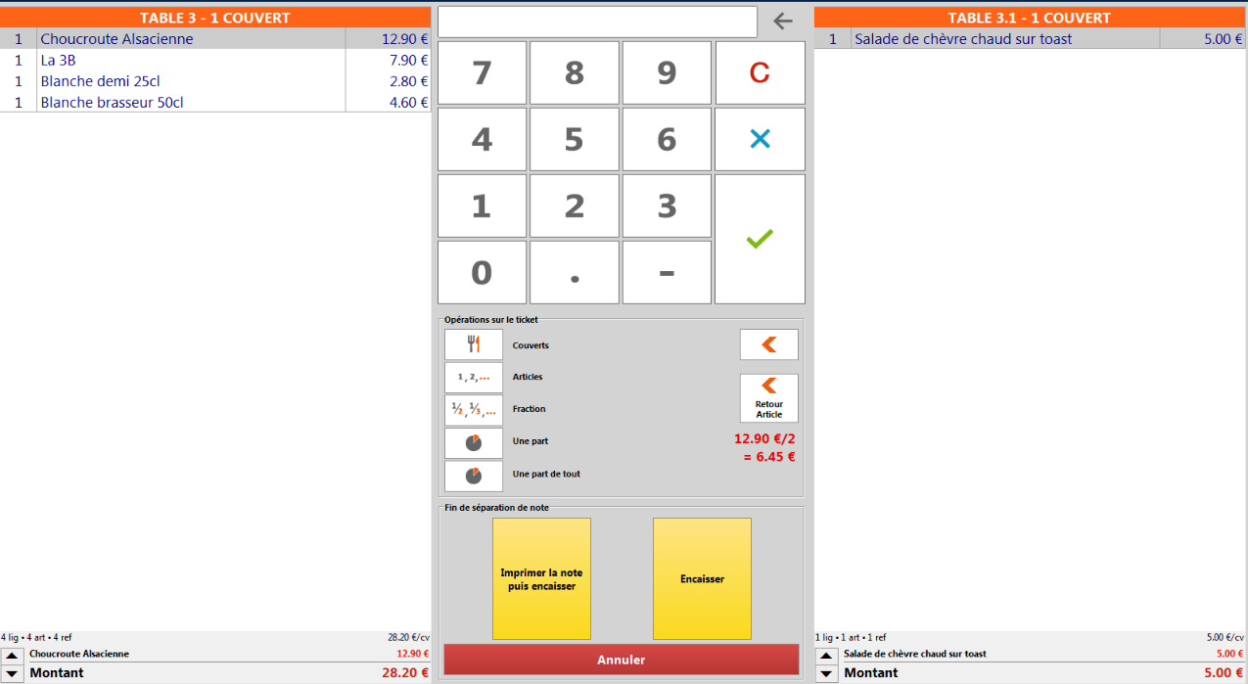
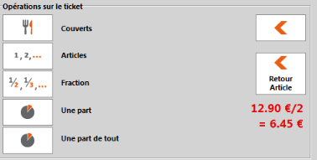
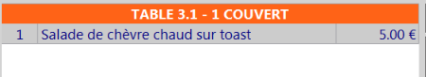

PLAN DE SALLE
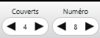
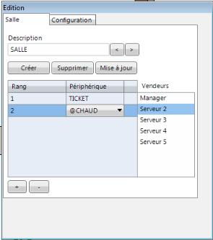


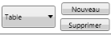

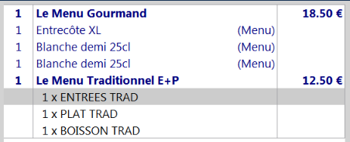

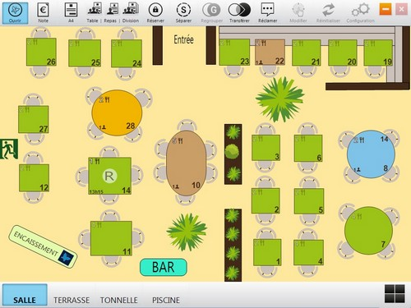

ANNULATIONS ET CORRECTIONS

Vous pourrez apprécier la souplesse du logiciel et la simplicité de ses procédures de correction et d’annulation :

Les corrections :
Pour corriger les quantités vendues d’un produit, il suffit de saisir la quantité et d’appuyer sur la ligne à modifier.
Une quantité supérieure écrasera la quantité en cours.
Une quantité inférieure créera automatiquement une ligne d’annulation de produit.

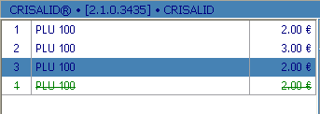

Les annulations :
Pour annuler un produit, il faut le sélectionner en appuyant sur la ligne de l’article (inutile pour le dernier article) et utiliser la touche 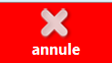

Idem pour un mode de règlement, une remise, un offert, etc.
Il est obligatoire de réaffecter un nouveau mode de règlement pour finaliser la vente.

  - Les tickets en attente :
Il est possible de mettre des tickets non encaissés en mémoire afin de pouvoir démarrer une autre vente :

- Soit en appuyant sur la touche 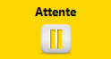 qui deviendra alors de couleur rouge

En ré-appuyant sur cette touche vous récupérerez le ticket en mémoire. Si le ticket en cours n’est pas encaissé, il prendra la place du ticket en attente.

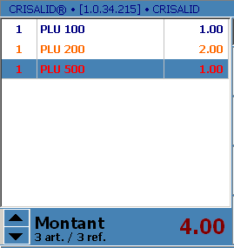- Soit en changeant de vendeur, ce qui aura pour effet de mettre en mémoire automatiquement le ticket du vendeur précédent.

  - Les couleurs des lignes du ticket :
Les couleurs de stock :
Trois couleurs appliquées au stock peuvent
apparaître sur le ticket

- Bleu: stock positif au dessus du seuil d’alerte
- Orange : stock positif en dessous du seuil d’alerte
- Rouge : stock négatif
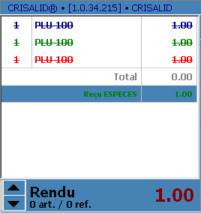

Les couleurs d’annulation :
Les lignes d’annulation possèdent
aussi différentes couleurs correspondant
au type d’annulation effectué :

- Bleu: annulation du dernier produit
- Vert: retour d’un produit
- Rouge: annulation après encaissement

LES REMISES

Touches remises    

- Remise - :
permet d’effectuer une remise en valeur.
- Remise % :
permet d’effectuer une remise en pourcentage. Tapée après un produit, elle attribue la remise à l’article ; tapée après un Sous-Total, elle attribue la remise au ticket.
- Offert :
permet d’effectuer un offert .Tapée après un produit, elle offre à l’article ; tapée après un Sous-Total, elle offre le ticket complet. Après en second Sous-Total, l’offert sera effectué sur les produits qui se trouvent entre les deux Sous-Totaux.
- Remise prix spécial :
permet d’affecter un prix final à un groupe de produit (le tout pour tel prix).

ASSISTANT NOUVEL ARTICLE
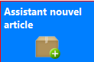
Créer un article est facile et rapide grâce à l'assistant nouvel article. Appuyez sur la touche “assistant nouvel article” pour ouvrir la fiche de création:

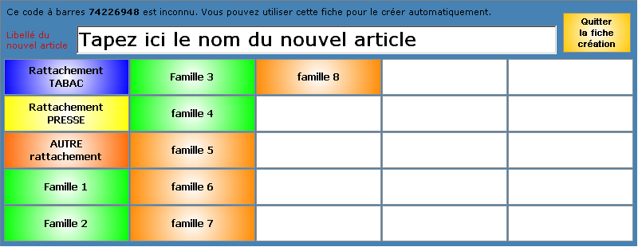
Entrer le nom du nouvel article puis choisissez sa famille en cliquant sur une touche famille.

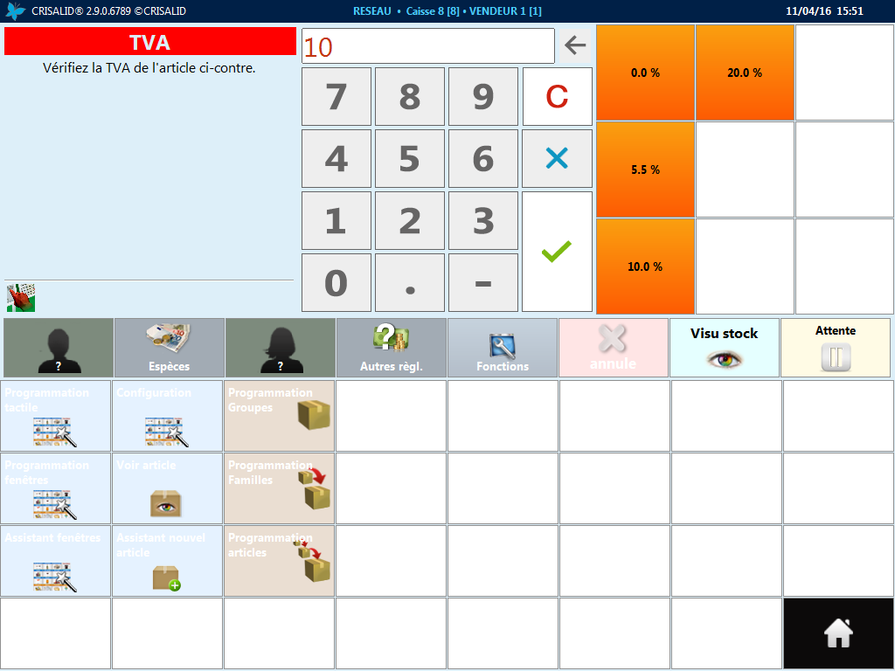
Sélectionner la TVA de l’article et validez en appuyant sur «▪↲ ».

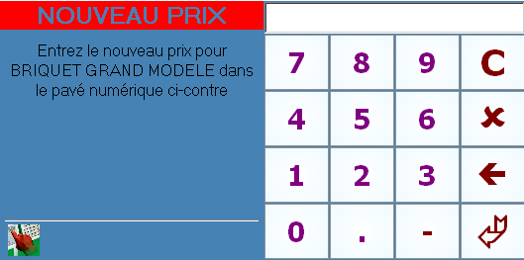
Ensuite, saisir le prix et valider en appuyant sur «▪↲ ». Le nouvel article est créé.
Il est possible d’indiquer la quantité entrée en stock.
Appuyer sur la touche de l'article concerné,

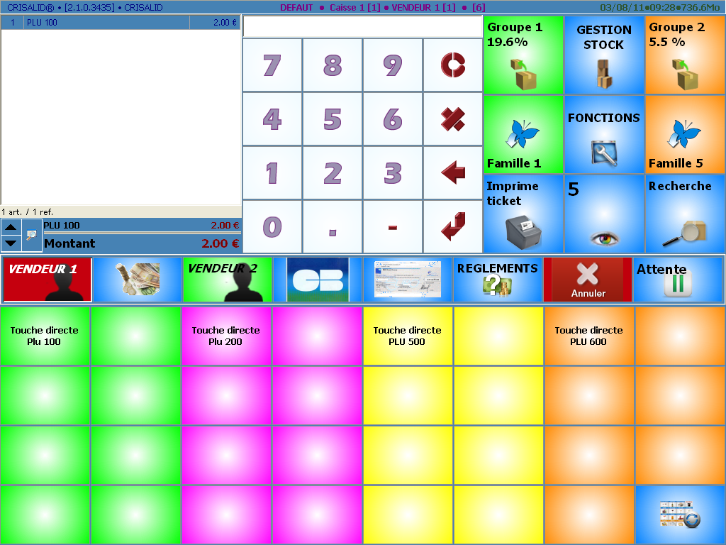

Saisir la quantité à l'aide du pavé numérique et appuyez sur le produit, dans la vue du ticket, la quantité est modifiée,
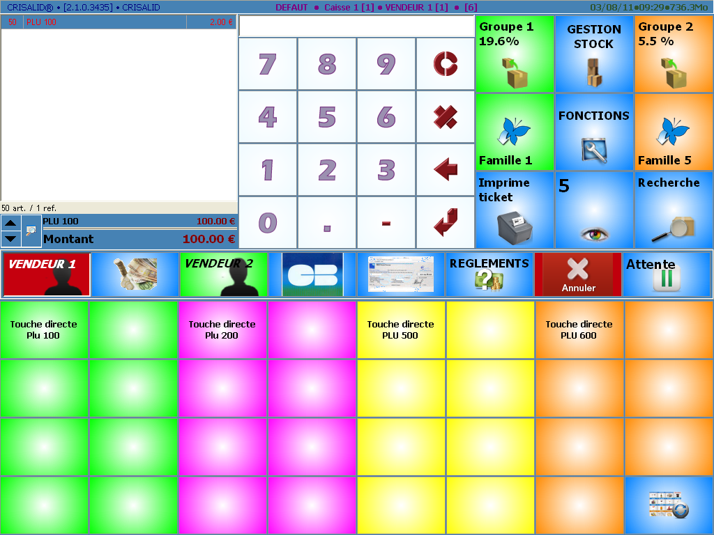

Puis appuyer sur  et 

Il est possible de saisir le prix de l’achat de l’article en même temps que le prix de vente en sélectionnant au préalable la fonction Stock en Prix d’achat, saisir la quantité, le prix d’achat, appuyez sur “X” et saisir le prix de vente :

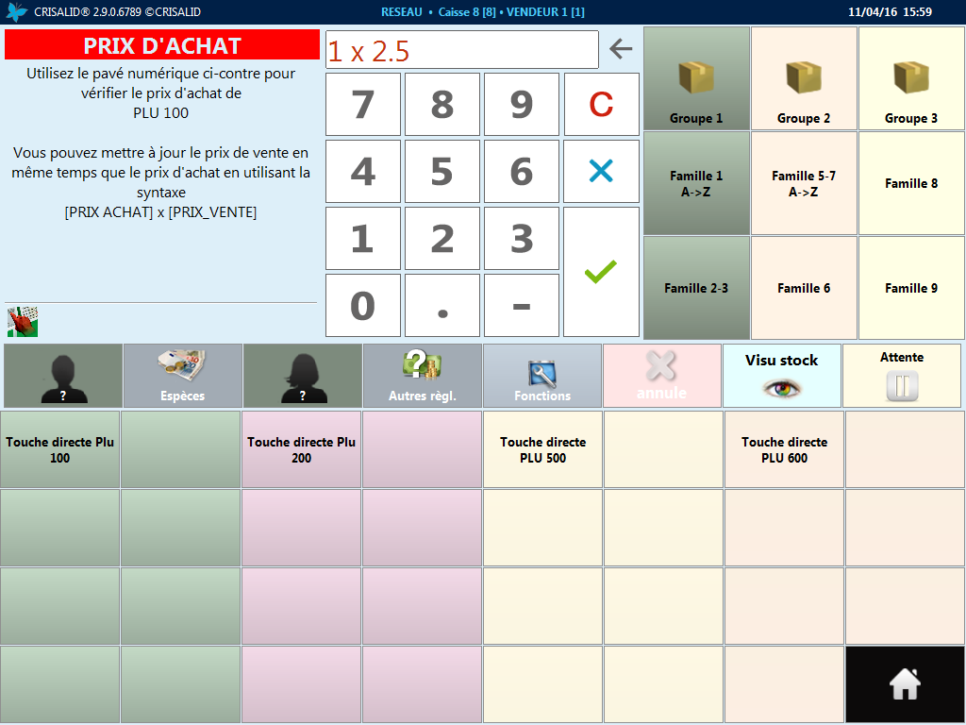

VISU STOCK

Pour chaque vente d’un article tenu en Stock, sa quantité de stock s’affiche sur la touche visu stock et est mise à jour après l’encaissement du ticket.
En appuyant sur la fonction Visu Stock, la fenêtre suivante apparaîtra :
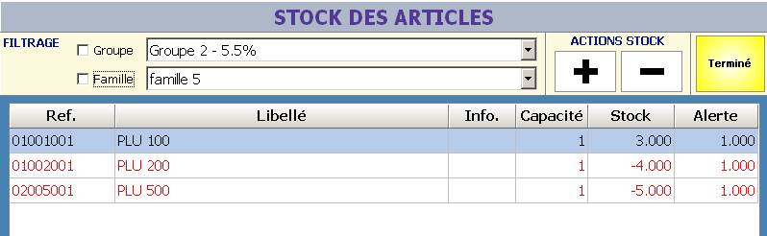

La signification des couleurs :
→ Bleu : Stock positif
→ Orange : Stock positif
inférieur au Stock Alerte
→ Rouge : Stock négatif

Les touches + & - ajoutent
ou suppriment une unité
de stock

MODIFICATION TARIFS

permet de modifier le prix d’un article sur le niveau de tarif en cours.

LES COMMENTAIRES

Les commentaires peuvent être affecté à un article ou au ticket complet selon la programmation du bouton choisi. Des listes de commentaires peuvent être préparées dans la configuration du logiciel.

Sélectionner un article dans le ticket en cours et appuyer sur la touche pour accéder à la fenêtre de saisie des commentaires | COMMENTAIRE
Sélectionner un article sur le ticket en cours et appuyer sur la touche pour imprimer le commentaire présent entre « ... » dans la syntaxe de commande | COMMENTAIRE "commentaire “
Appuyer sur la touche en fin de saisie du ticket pour accéder à la fenêtre de saisie des commentaires | COMMENTAIRE TICKET
Appuyer sur la touche en fin de saisie du ticket pour imprimer le commentaire présent entre « ... » dans la syntaxe de commande | COMMENTAIRE TICKET "commentaire “
Affiche la liste de commentaires qui sera lié à l article sélectionné dans le ticket. | COMMENTAIRE AJOUTE LISTE=”nom de la liste”
Affiche la liste de commentaires liés à l’article (dans la fiche article) | COMMENTAIRE OPTIONNELS

RAPPEL TICKET
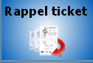
Si vous appuyez sur la fonction Rappel ticket, la fenêtre suivante apparaîtra :
Fonctions du rappel tickets
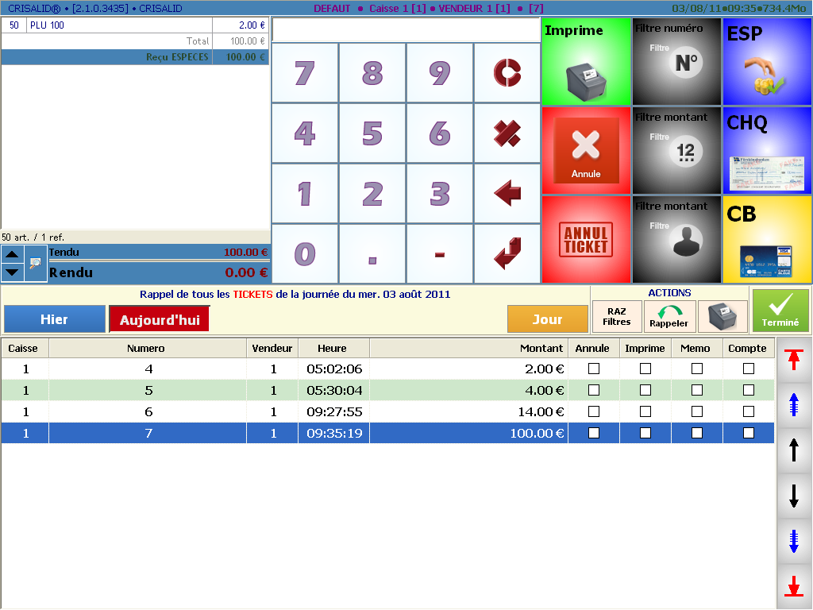
Premier Ticket
Page précédente
Ticket précédent
Ticket suivant
Page suivante
Dernier Ticket
Date des tickets
Liste des tickets
Visu du ticket

La liste des tickets du jour en cours est affichée par ordre chronologique.
Si vous sélectionnez un ticket, il s’affiche dans la zone ticket.

Si l’autorisation est activée vous pouvez afficher les tickets des autres journées en sélectionnant la date dans le calendrier.

Il vous est possible d’utiliser les touches de filtre (Cf liste des fontionnalités RAPPEL TICKET) afin d’optimiser vos recherches.
Attention, les filtres s’additionnent :
Ex : si vous appuyez sur les touches FILTRE IMPRIME et FILTRE ANNULE vous ne visualiserez que les tickets à la fois imprimés et annulés.
Pour désactiver les filtres appuyez sur 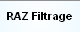

Les Fonctions du rappel ticket

 vous permet d’annuler un ticket dans sa totalité. Le ticket sera marqué comme annulé, une coche apparaîtra dans la colonne "annulé" et un ticket de compensation sera généré :

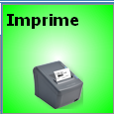 vous permet d’imprimer le ticket sélectionné. Une coche apparaîtra dans la colonne imprimé pour tout ticket édité.

Les touches de filtre

Filtre comptes | affiche tous les tickets enregistrés sur des comptes clients
Filtre imprimé | affiche tous les tickets cochés comme imprimés
Filtre mémo | affiche tous les tickets marqués
Filtre montant | taper le montant et appuyez sur la touche affichera le premier ticket le plus proche du montant recherché et classera les tickets par ordre croissant
Filtre vendeur | taper le Numéro de vendeur et appuyer sur la touche affichera les tickets du vendeur en question
Filtre Numéro | taper le numéro de ticket et appuyer sur la touche pour le trouver dans la liste
Encaissement | appuyer sur une touche encaissement (ESPÈCE, CHÈQUE, CARTE, …) affichera les tickets encaissés dans ce mode de règlement.

Les autres filtres :
Filtre tous les annulés | affiche tous les tickets comportant une trace d’annulation
Filtre annule encaissement | afficher tous les tickets comportant une annulation encaissement
Filtre retour | affiche tous les tickets comportant une annulation retour article
Filtre annule dernier | afficher tous les tickets comportant une annulation dernier article
Filtre annule | affiche tous les tickets en annule ticket

Attention , les filtres s’additionnent :
Ex : si vous appuyez sur les touches FILTRE IMPRIME et FILTRE ANNULE vous ne visualiserez que les tickets a la fois imprimés et annulés.
Pour désactiver les filtres appuyez sur

☝Attention, les fonction citées si-dessous sont à utiliser avec le contrôle d’un technicien qualifié.

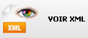 Vous permet de visualiser le contenu du ticket en format Texte XML.

 Vous permet d’effectuer des filtres optimisés afin de rechercher des ticket à l’aide de leur contenu (ex : Ref article , désignation, code à barre,…) :
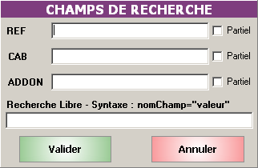

LES COMPTES CLIENTS

Le module comptes clients permet d’affecter des tickets à des comptes débiteurs pour un paiement différé. Avant de pouvoir utiliser cette fonction, il est primordial d’avoir créé les différents comptes :

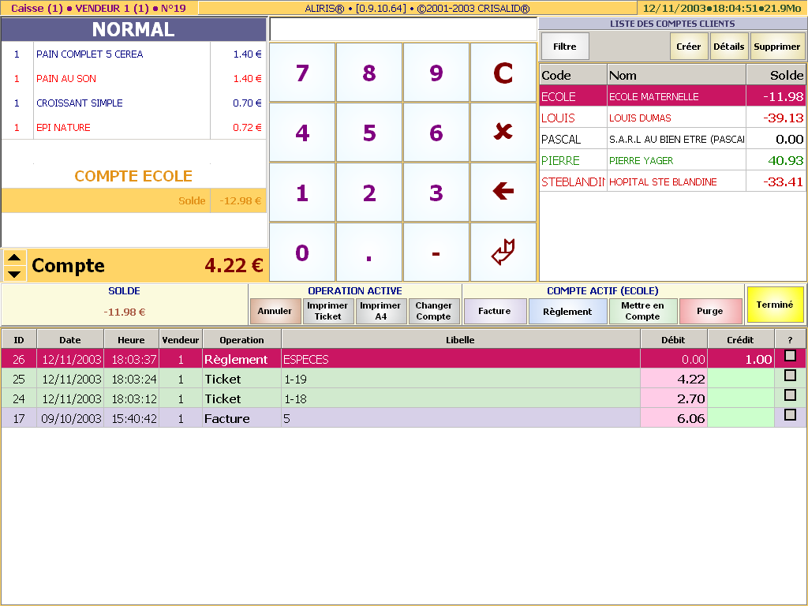
Visu du ticket ou de la facture

Liste des clients

Liste des opérations du comptes

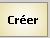 cette touche donne accès à la fiche de création d’un compte.

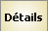 donne accès à la fiche d’un client déjà créé.

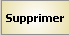 permet de supprimer un compte client.

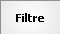 donne accès à un clavier de recherche par initiales :
Seuls les comptes dont le code commence par les caractères de
la touche sélectionnée apparaîtront dans la liste. Appuyez sur TOUT
pour afficher la liste de tous les clients.

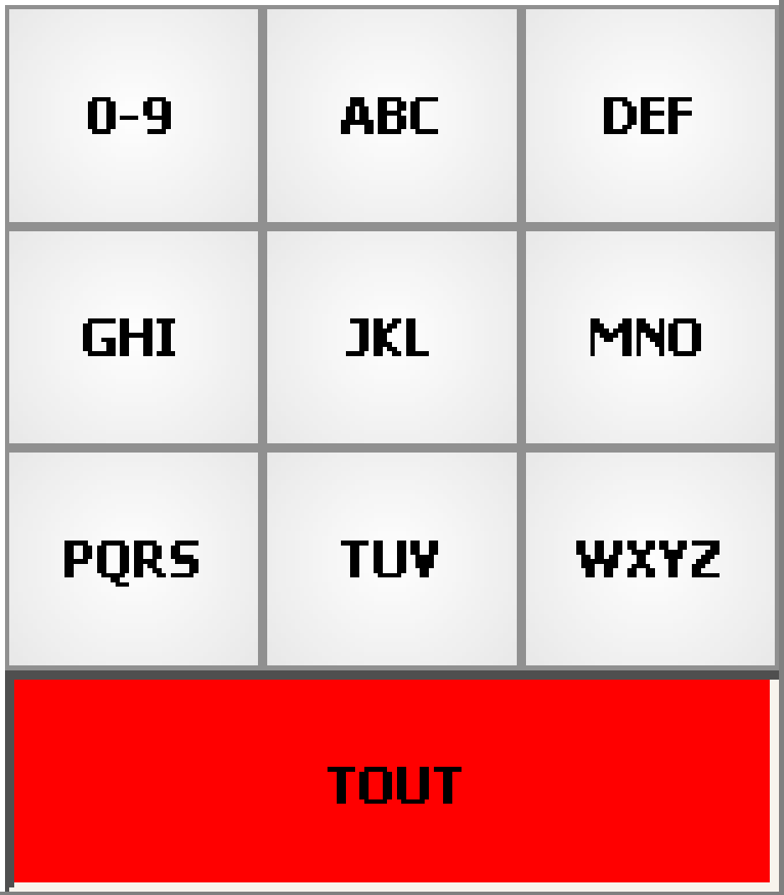
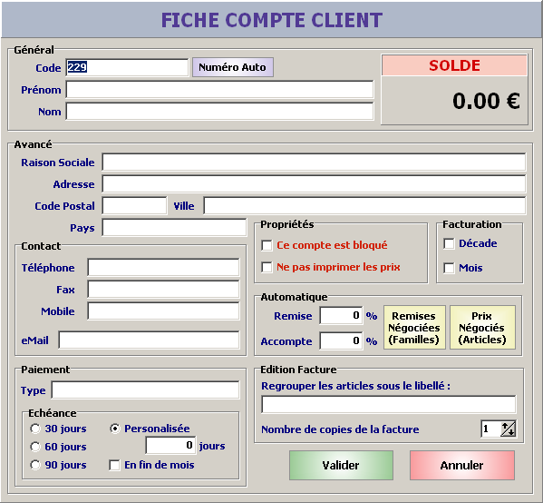

Code : code du client Numérique ou Alphanumérique. La touche Numéro auto permet d’attribuer un Numéro à trois chiffres incrémenté automatiquement.

Il est possible de saisir les coordonnées du client (Nom, prénom , adresse, Cp, ville,…).

Type de paiement : indique le type de règlement du client (ce champ n’est utilisé que comme commentaire).

Echéances : permet d’indiquer les dates d’échéance de règlement du client (ces champs ne sont utilisés que comme commentaires).

Propriétés : permet de bloquer un compte sans le supprimer, ou de forcer une impression des tickets sans prix.

Facturation : indique la fréquence de facturation du client (ce champ n’est utilisé que comme commentaire, il sera actif dans les prochaines versions du logiciel).

Remise : permet d’affecter une remise automatique en pourcentage au client.

Acompte : permet d’affecter une demande d’acompte automatique pour le client.

Regrouper les articles sous le libellé : permet faire apparaître une ligne de regroupement de produits sur la facture à la place du détail des articles. Ex : Divers Boulangerie.

Nombre de copies de la facture : indique le nombre de copies de factures imprimées automatiquement pour le client. Si vous entrez 0 la facture apparaîtra en pré-visualisation à l’écran, vous pourrez choisir le nombre de copies à éditer en utilisant les fenêtres de paramétrage de l’impression.

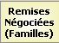 permet d’affecter des remises automatiques par familles pour le client.
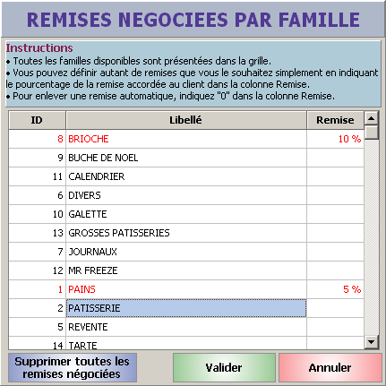
Chaque produit saisi dans le ticket
attaché à une famille remisée se verra
appliqué cette même remise à
chaque mise en compte.

Pour supprimer une remise, tapez
Zéro (0) à la place de la remise en
cours.
Vous pouvez supprimer toutes les
Remises en appuyant sur la touche :

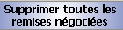

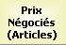 permet d’affecter des tarifs négociés par article pour le client.
Avant de pouvoir préciser ces tarifs, vous devez saisir un ticket avec les produits à paramétrer, puis vous sélectionnez le compte client, vous allez dans détail et appuyez sur cette touche .
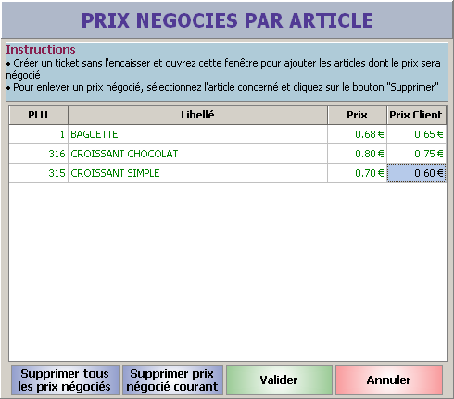
La liste des produits choisis apparaît,
vous pouvez alors saisir les prix
négociés pour ce client.
A chaque ticket mis en compte
pour ce client, les articles négociés
prendront automatiquement le tarif
défini. Les autres produits seront
au tarif normal.

Pour supprimer un Prix négocié,
Sélectionnez la ligne et appuyez sur

Pour supprimer tous les tarifs négociés appuyez sur 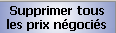

- Les fonctions des comptes clients :
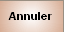 permet d’annuler un mouvement d’un client. Si vous annulez une facture, les tickets utilisés pour cette dernière réapparaîtrons dans la liste des mouvements.
 permet d’imprimer le ticket ou la facture d’un client sur l’imprimante ticket.

permet d’imprimer le ticket ou la facture d’un client sur l’imprimante A4.

permet de transférer un ticket d’un compte vers un autre compte : une fois sélectionnée cette touche se transforme en 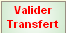 ; il suffit de sélectionner le compte sur lequel transférer le ticket et finir par cette touche. Pour annuler le transfert appuyez sur ‘C’.

 permet de lancer la facturation du compte sélectionné. La fenêtre suivante apparaît :
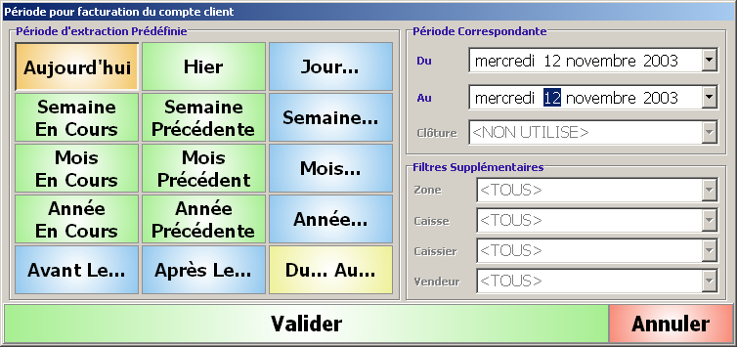

Elle permet de sélectionner la période de date pour laquelle vous voulez facturer le client.
Les tickets compris dans cette période disparaîtront et seront remplacés par une facture.
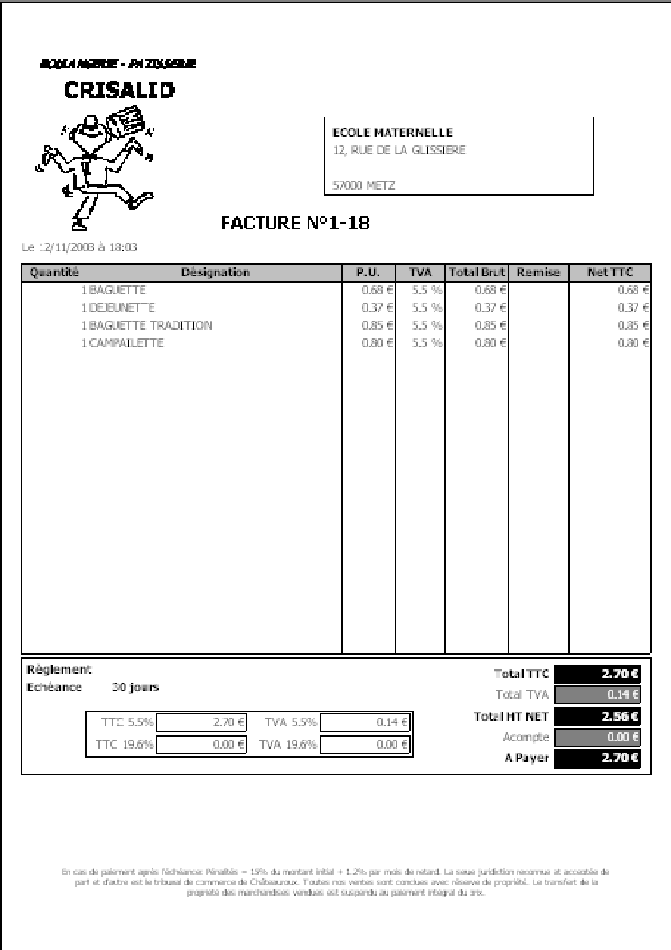

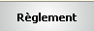 permet d’enregistrer un règlement pour le client sélectionné.
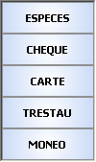
Il faut taper la somme puis appuyer sur la touche REGLEMENT, la liste des modes de règlement apparaît ; appuyez sur le mode désiré :

Une fois saisie le règlement se retrouve
dans la colonne crédit du client.

Les couleurs client :
→ Rouge : client débiteur
→ Vert : client créditeur
→ Noir : client à zéro

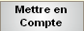 permet de transférer le ticket en cours sur le compte sélectionné.

 permet de purger le détail des mouvements du client pour une période de date.
Cette fonction crée une ligne du purge en tenant compte du total des mouvement purgé ; en aucun cas le compte n’est remis zéro.

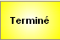 permet de quitter le menu des clients.

 Un compte client peut être mis sous forme de touche (Voir Programmation des touches). Après avoir saisi le ticket, il suffit d’appuyer sur cette touche pour le mettre en compte. Si vous appuyez sur cette touche sans avoir saisi d’articles, vous vous positionnerez directement sur la ligne du compte dans le menu client.

LES RESULTATS

Plusieurs touches de fonctions permettent d’avoir des analyses de résultats :

 permet d’afficher un flash de la journée en cours. Le résultat est celui réalisé dans la journée et depuis la dernière clôture.
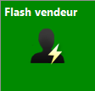permet d’afficher le flash du vendeur en cours

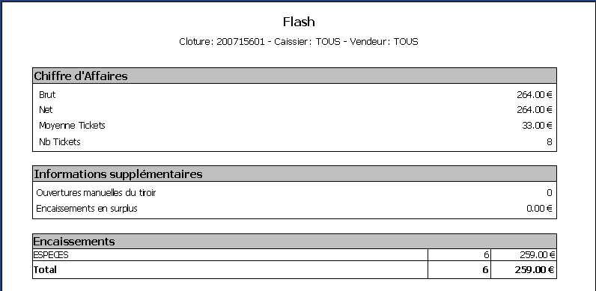

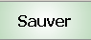 permet de sauvegarder votre relevé en format fichier XML.

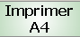 permet d’imprimer sur l’imprimante A4 définie par défaut dans Windows.

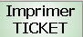 permet d’imprimer le relevé en cours sur l’imprimante ticket.

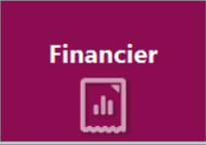 permet d’afficher les résultats dans une période de date définie :

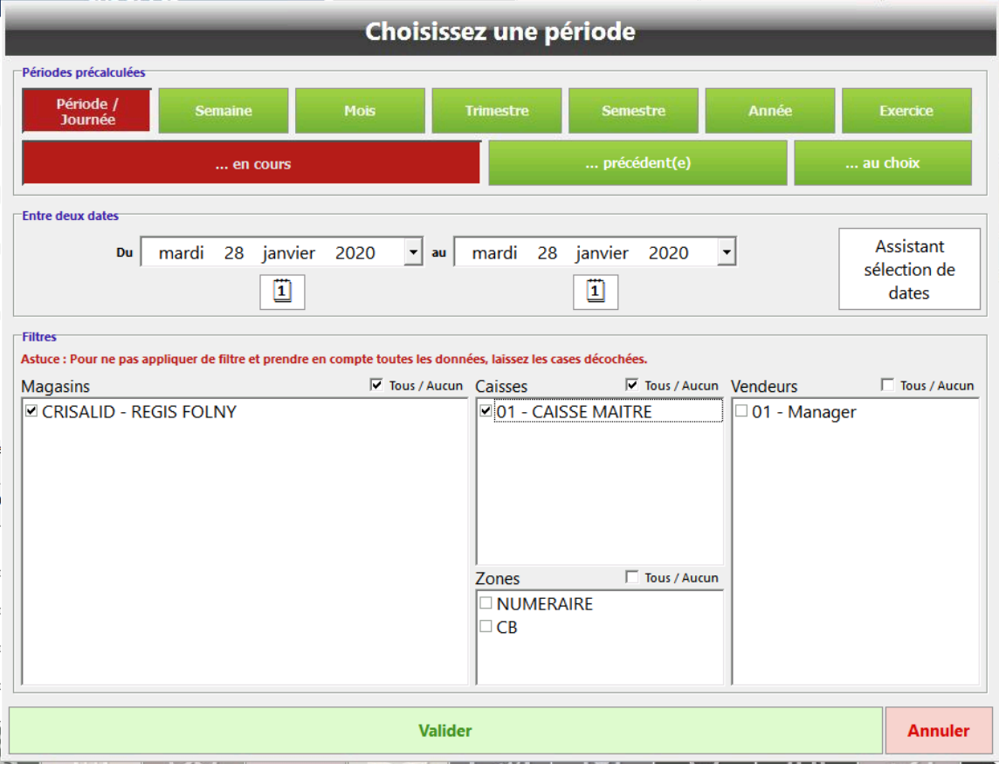

Appuyez directement sur la touche de la période à laquelle vous voulez connaître le Chiffre d’Affaire. Les périodes s’affichent dans les champs « Période précalculées ».
Vous pouvez définir les dates si vous utilisez la touche « Du… Au… ».
“Au choix” permet de sélectionner les périodes fiscales par type de période.
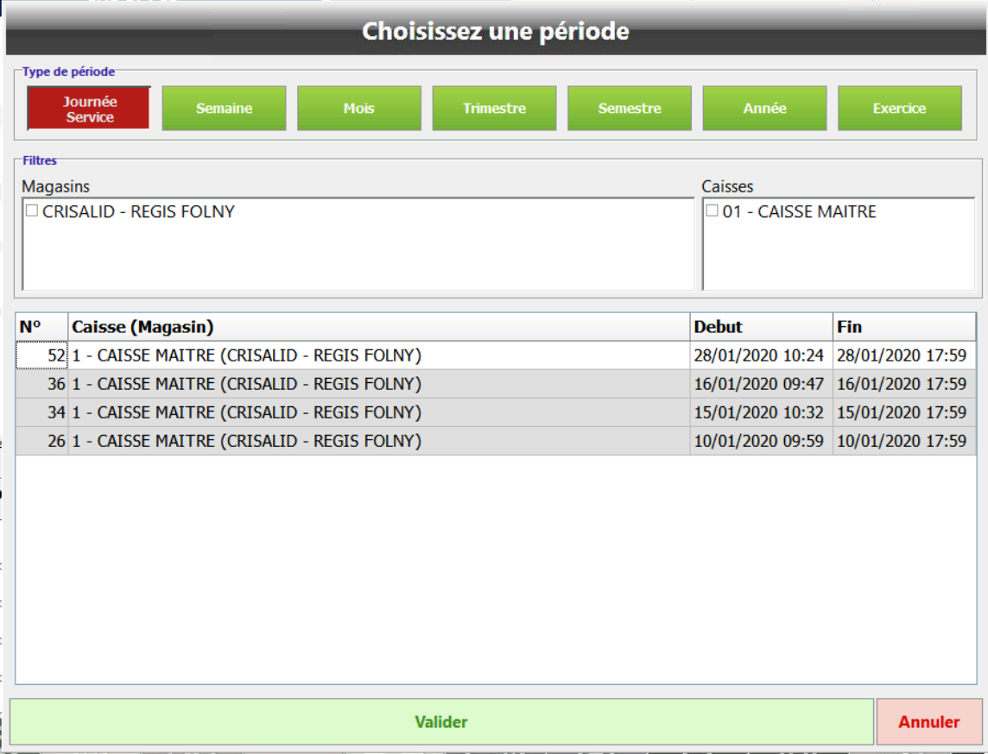

Les filtres

zone : permet de filtrer les résultats pour la zone de vente sélectionnée.
caisse: permet de filtrer les résultats pour la caisse sélectionnée.
caissier : permet de filtrer les résultats pour le caissier sélectionné.
vendeur : permet de filtrer les résultats pour le vendeur sélectionné.
Les filtres peuvent être cumulés.

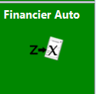permet d’afficher le Financier depuis la dernière clôture. Même résultat que la clôture mais sans remettre à zéro.

Le financier

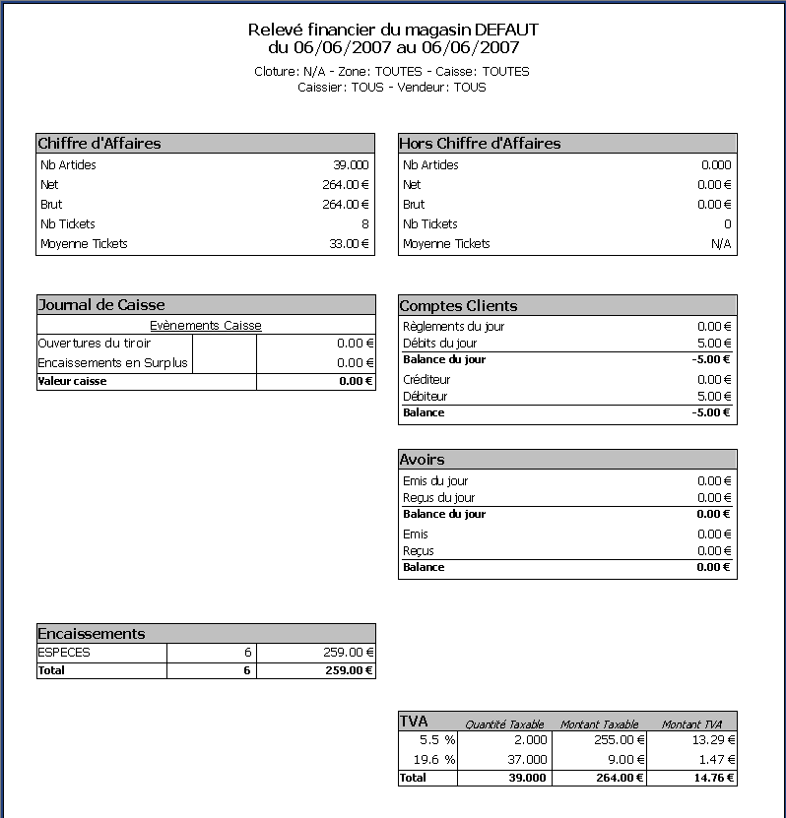

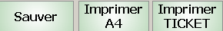 Idem que pour les Flashs.

 permet d’afficher la page des résultats par famille et par TVA

Sur toutes les prévisualisations d’impression vous verrez apparaître cette barre de tâche :

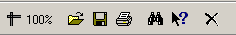

Regroupement des ventes par TVA

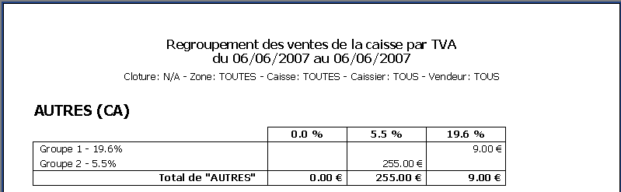

Idem que pour les Flashs.
permet d’afficher la page des résultats des tranches horaires.

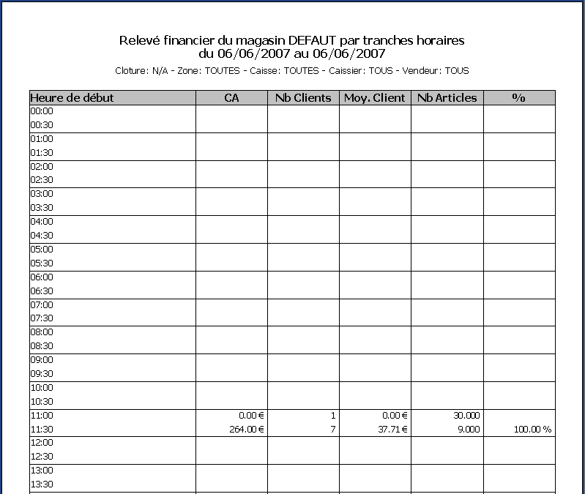

permet d’afficher la page des résultats des comptes clients.

Le relevé des comptes clients

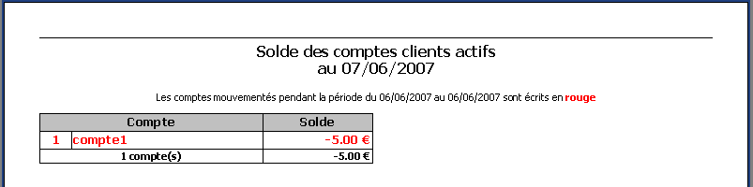

Idem que pour les Flashs.

 permet d’accéder à la page précédente.

LA CLOTURE

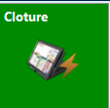 cette fonction permet d’effectuer une clôture à un instant donné. Le résultat affiché est le CA réalisé depuis la dernière clôture. Le nombre de clôtures par jour est illimité.
Vous pourrez re-visualiser chaque clôture en utilisant la fonction FINANCIER. Le résultat affiché est sur le modèle du financier.

☝ La clôture génère automatiquement une sauvegarde de sécurité des bandes de contrôle, il est donc important d’utiliser cette fonction.

L’EDITION DES VENTES

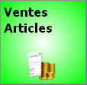 Cette fonction permet d’afficher les résultats par produits :
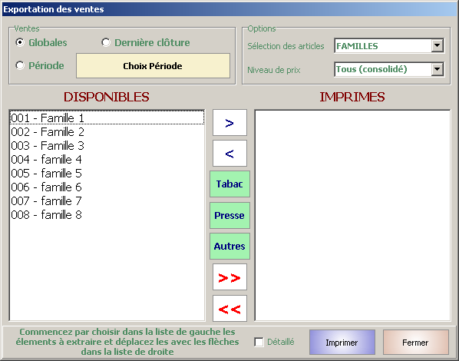

Sélectionnez à droite (DISPONIBLES) les familles des articles que vous voulez analyser et utilisez les fonctions pour les imprimés :
 pour sélectionner une famille  Pour désélectionner une famille
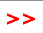 pour sélectionner toutes les familles
 pour désélectionner toutes les familles

Appuyez sur pour sélectionner une période de dates :

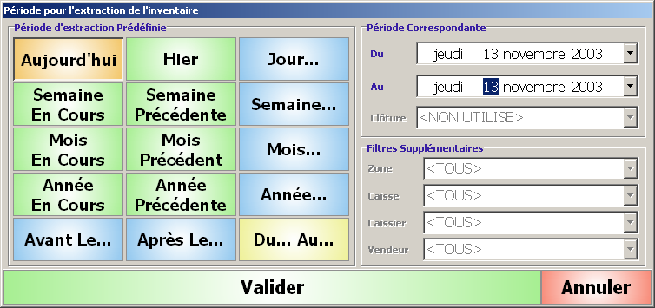

  - Relevé de vente Article normal :
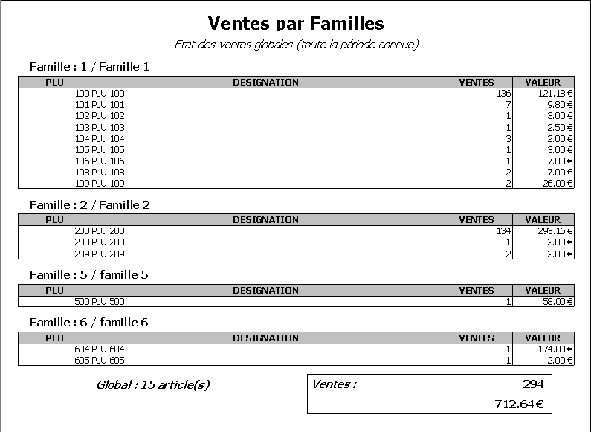

Relevé de vente Article en cochant la case « détaillé »

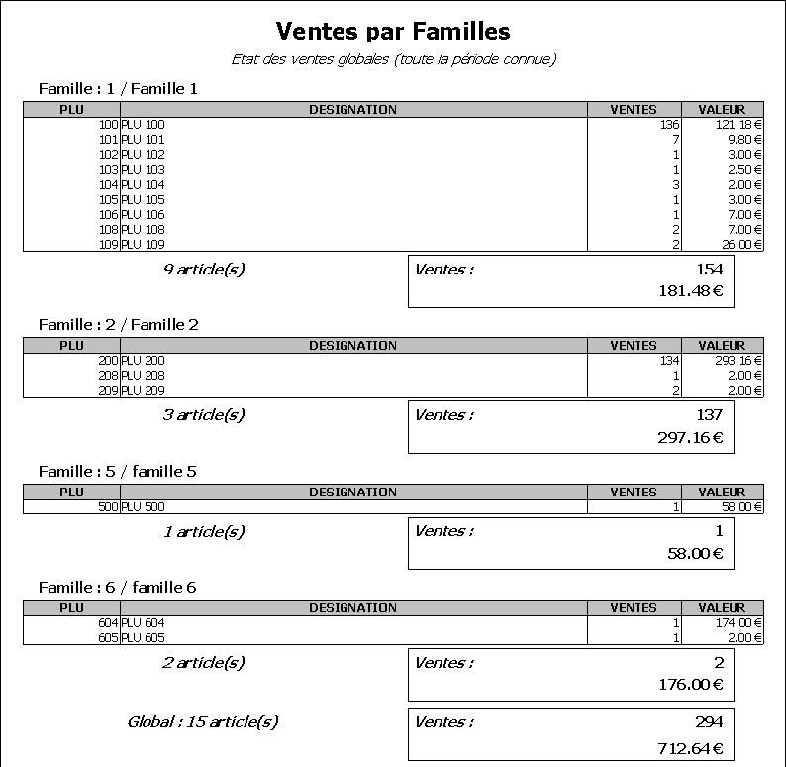

L’édition des stocks

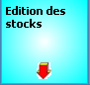 Cette fonction permet d’imprimer un relevé de stock par produits :
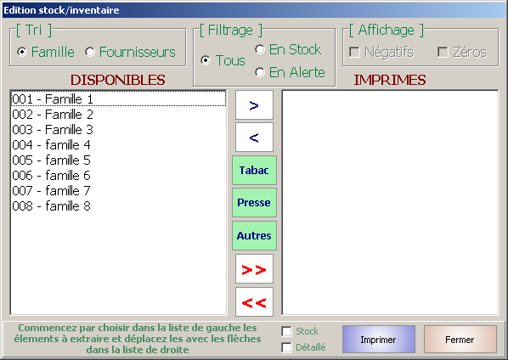

Tri : permet d’afficher la liste des familles ou du fournisseur pour trier les produits
Filtrage :
- Tous : sélectionne tous les articles tenus en stock.
- En stock : permet d’utiliser le filtre sur les familles ou sur les fournisseurs.
- En alerte : imprime les articles passés sous le seuil d’alerte.
Affichage :
- négatif : affiche les articles en stock négatif.
- Zéros : affiche les articles à stock nul.
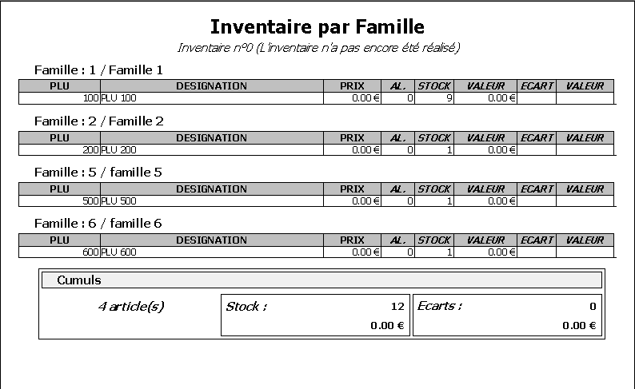

REMISE EN BANQUE / COMPTAGE DE CAISSE

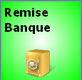 donne accès au module de saisie des remises en banques :
Modes de règlements

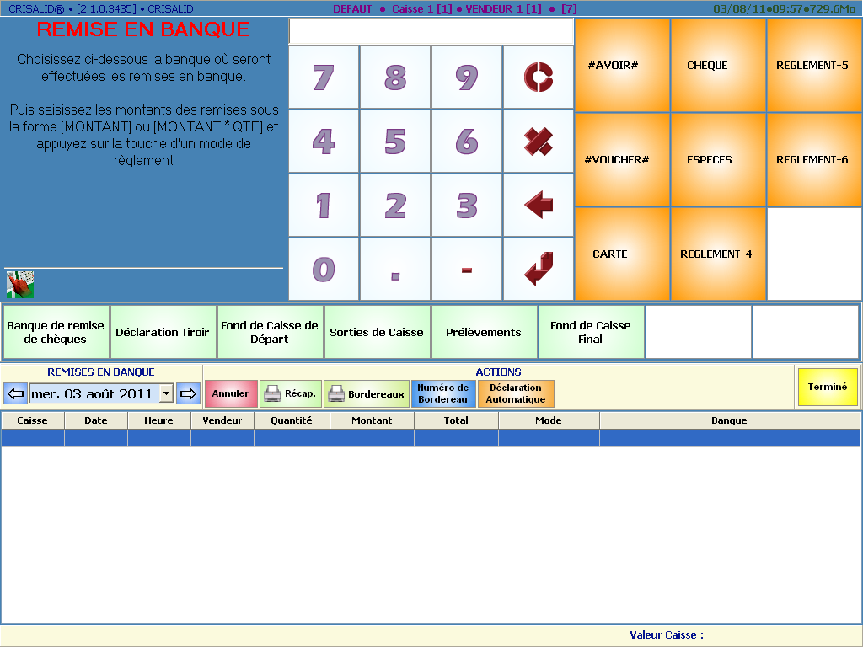

Touches des banques

Calendrier

Détail des opérations

Choisissez la banque en appuyant sur la touche correspondante.
La liste des opérations de la journée en cours pour cette banque apparaîtront.
Tapez les montants et appuyez sur la touche du mode de règlement choisi.
La ligne apparaîtra dans la liste.

Les touches de fonction :

-  permet d’annuler la ligne de remise sélectionnée. La ligne sera barrée en rouge et restera affichée pour contrôle.
- 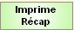 imprime un récapitulatif sur ticket des mouvements de toutes les banques à la période de dates choisie.

Crisalid



MANUEL DE CONFIGURATION

CONFIGURATION DU LOGICIEL

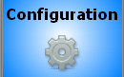 Vous permet d’accéder à la configuration générale du logiciel. La fenêtre suivante apparaît :

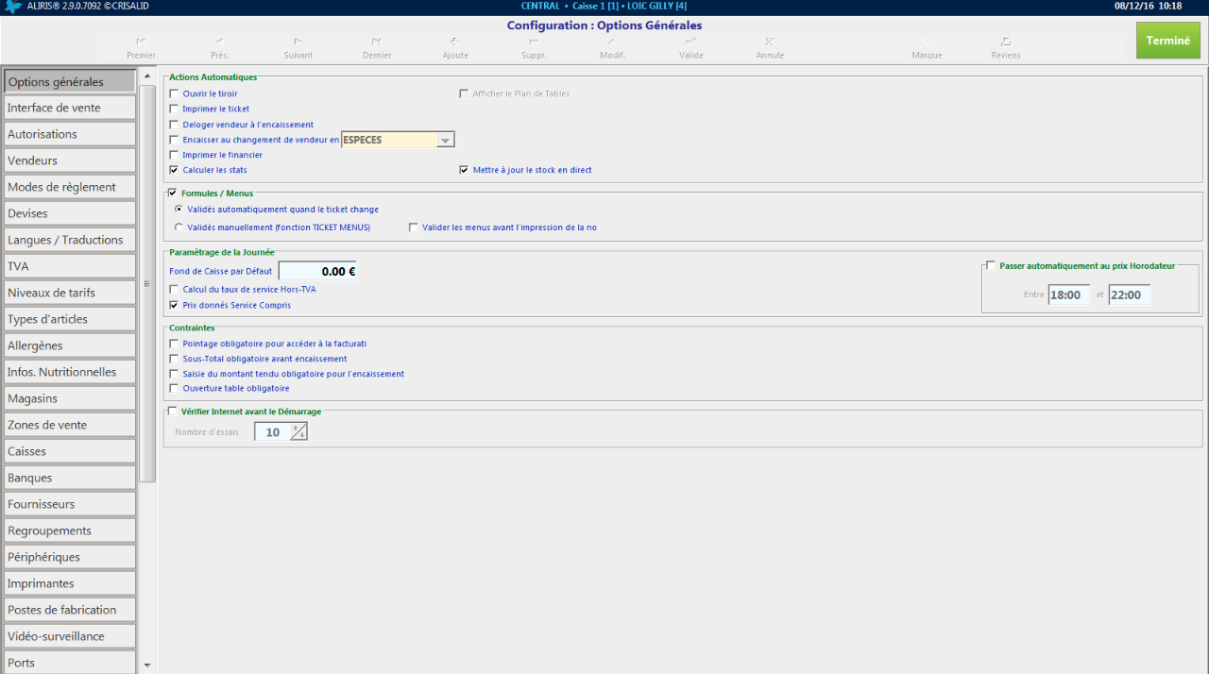

La barre des tâches
Dans chaque menu de configuration vous verrez apparaître la barre de barre de tâche décrite ci-dessous :
- Premier: permet d’accéder au premier élément de la liste active
- Préc.:permet d'accéder à l'élément précédent de la liste active
- Suivant: permet d’accéder à l'élément suivant de la liste active
- Dernier: permet d’accéder au dernier élément de la liste active
- Ajoute: permet d’ajouter un élément à la liste active
- Suppr.:supprime l’élément sélectionné
- Modif: permet de modifier l’élément sélectionné
- Valide: valide la création ou la modification d’un élément
- Annule: annule la saisie en cours
- Marque:permet de sauvegarder un élément en mémoire avant modification
- Reviens: récupère l’état de l’élément mis en mémoire

Options générales
Actions automatiques:
- Ouvrir le tiroir: le tiroir sera automatiquement ouvert à chaque encaissement de tickets
- Imprimer le ticket: le ticket sera automatiquement imprimé à chaque encaissement
- Deloger vendeur à l’encaissement: le vendeur sera désactivé à chaque encaissement
- Encaisser au changement de vendeur: définir ici le mode de règlement souhaité dans le cas ou l’encaissement est forcé lors d’un changement de vendeur
- Imprimer le financier: le financier est imprimé automatiquement sur l’imprimante ticket sans prévisualisation à l’écran
- Calculer les stats: la table des statistique est mise à jour à chaque encaissement
- Mettre à jour le stock en direct: le stock est rafraîchi à chaque vente article et pas à l’encaissement du ticket.

Formules/Menus:
- Validés automatiquement quand le ticket change: constitue automatiquement le menu dès que le composant sont présents dans le ticket
- Validés manuellement : le menu ne sera constitué qu’à partir de la fonction TICKET MENUS
- Validés les menus avant l’impression de la note: les menus se constituent à la demande d’impression de la note
Paramétrage de la journée:
- Fond de caisse par défaut: renseigner ici le fond de caisse qui sera proposé après chaque clôture
- Calcul du taux de service Hors-Tva: définir ici le mode de calcul du montant de service
- Prix donnés service compris: définir ici si les prix de ventes sont donnés service compris
Contrainte:
- Pointage obligatoire pour accéder à la vente: le vendeur devra se pointer avec la fonction POINTAGE avant de pouvoir commencer une vente
- Sous-total obligatoire avant encaissement: la fonction ST devra être utilisée avant chaque encaissement
- Saisie du montant tendu obligatoire: le vendeur devra saisir le montant tendu par le client pour valider l’encaissement
- Ouverture table obligatoire: obligation de renseigner un numéros de table avant de saisr une vente

Interface de vente
Paramètres généraux:
- Identification de la caisse : affiche le nom de la caisse sur laquelle vous allez travailler. Les identifications se configure dans le menu « Caisses ».
- Tarif par défaut des tickets: permet d’attribuer un niveau de tarif par défaut pour les ventes de la caisse locale. Les tarifs sont définis dans le menu « Niveaux de Tarifs ».
- Tarif par défaut des Tables: permet d’attribuer un niveau de tarif par défaut pour les ventes sur les tables de la caisse locale.
- Coche écran tactile : permet de grossir les ascenseurs Windows et les listes déroulantes facilitant l’accès tactile.
- Coche Traceur journalier : cette option crée un fichier de Log par jour pour contrôle des opérations effectuées sur la caisse. Ces fichiers ne sont exploitables que par un technicien agréé CRISALID. (forcé)
- Coche Beep : permet d’activer un Beep à chaque pression du clavier tactile.
- Double affichage: permet d’afficher le montant de la vente dans une autre devise

Touches Vendeur :
- afficher le numéro : afficher le numéro de vendeur en cours sur la touche « VENDEUR »
- afficher le prénom : affiche le prénom du vendeur sur la touche « VENDEUR »
- afficher le nom : affiche le nom du vendeur sur la touche « VENDEUR »

Saisie des prix dans le pavé numérique:
- Devise : la saisie des prix se fait dans le format de la devise définie dans les paramètres régionaux de windows
- Centimes: la saisie des prix se fait sans utiliser la virgule. ex 2.10 se saisit 210
- Personnalisé: définit le nombre de chiffre après la virgule pour la saisie d’un prix manuel

Affichage du ticket:
- Afficher le tarif actif : active la visualisation du niveau tarif actif sur le ticket
- Afficher le total fidélité: affiche le montant des ventes soumis à la fidélité
- Afficher l’horodateur: affiche le niveau de tarif horodateur sur le ticket

Style de Boutons :
- Permet de définir le style graphique des boutons de l’application: Concentriques, plats ou dégradés

Autorisations
Ce menu vous permet de créer les différents niveaux d’autorisation dont vous aurez besoin pour contrôler les vendeurs. Ces niveaux sont affectés à certaines fonctions dans le ticket et à l’accès à chaque touche du clavier.

☝ Il est obligatoire d’avoir un niveau d’autorisation Manager avec un mot de passe.
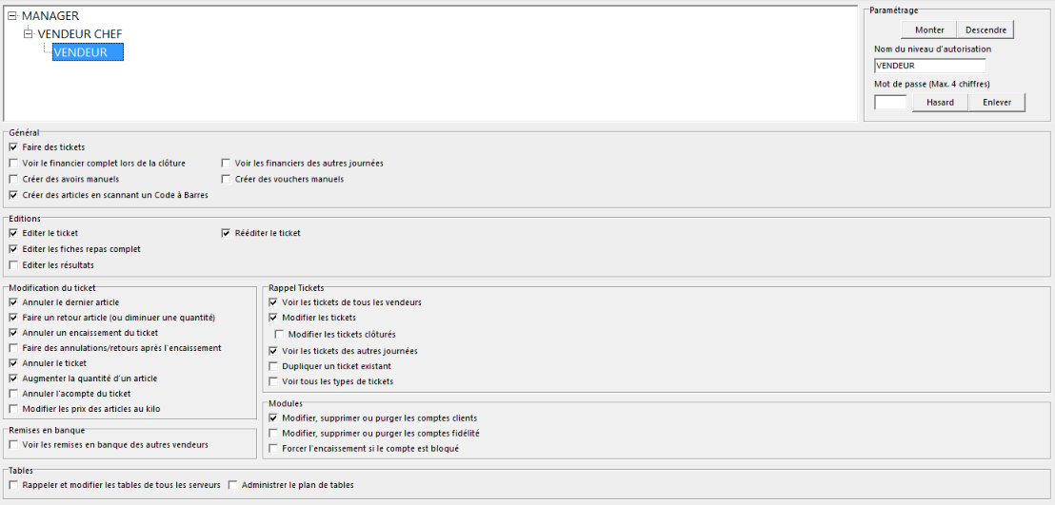

Paramétrage:
- Monter : permet de monter le niveau d’autorisation vers le haut
- Descendre : permet de descendre le niveau d’autorisation vers le bas
- Nom du niveau d’autorisation : ce champ donne le nom du niveau d’autorisation.
- mot de passe : permet d’attribuer un mot de passe numérique au niveau d’autorisation. Ce mot de passe vous sera demandé à chaque opération ou touche affecté à ce niveau.
- Hasard : fourni un mot de passe aléatoire
- Enlever : supprime le mot de passe

Général:
- Faire des tickets: permet d’autoriser les fonctions de vente
- Voir le financier lors de la clôture : autorisation de voir les résultats à l’écran lors de la clôture.
- Editer les résultats : autorisation d’imprimer les résultats
- Voir les financiers des autres journées: autorise la visualisation d’un financier d’une autre journée
- Créer des avoirs manuels : permet de créer des tickets d’avoir manuels
- Créer des vouchers manuels: permet de créer des tickets de bon d’achat manuels

Editions:
- Éditer le ticket: permet d’imprimer le ticket
- Editer les fiches repas complet: permet d’imprimer une note sans détail
- Editer les résultats: permet d’imprimer les résultats
- Ré-éditer le ticket: permet de faire un duplicata de ticket
modification du ticket :
- Annuler le dernier article : autorisation d’annuler le dernier article contenu dans le ticket
- Faire un retour article : autorisation d’annuler n’importe quel article dans le ticket ou de diminuer sa quantité de vente.
- Annuler l’encaissement du ticket : autorisation d’annuler le mode de règlement du ticket.
- Faire des annulations/retours après encaissement : autorisation de supprimer ou de modifier des quantités d’articles après avoir encaissé un ticket
- Annuler le ticket : autorisation d’annuler un ticket complètement.
- Augmenter la quantité d’un article : autorisation d’augmenter la quantité de vente d’un article dans le ticket.
- Annuler l’acompte du ticket
- Modifier les prix des articles au kilo: permet de saisir un prix manuellement pour les articles pesés

Rappel ticket :
- Voir les tickets de tous les vendeurs : permet de visualiser les tickets de tous les autres vendeurs dans la
- Modifier le ticket : autorisation d’apporter des modifications sur un ticket dans la fonction « RAPPEL TICKET ».(création d’un ticket de compensation)
- Modifier les tickets clôturés: permet de modifier un ticket déjà clôturé. (Création d’un mouvement d’un ticket de compensation)
- Voir les tickets des autres journées: autorise la visualisation des tickets d’une date antérieure
- Dupliquer un ticket existant : permet d’utiliser un ticket existant afin de le rappeler pour créer un nouveau ticket de vente
- Voir tous les types de ticket : permet de visualiser les tickets événements (invendus, fabriqués, rupture, etc)

Modules:
- Modifier, supprimer ou purger les comptes clients: autorisation d’action sur le comptes clients
- Modifier, supprimer ou purger les comptes fidélité: autorisation d’action sur le comptes fidélité
- Forcer l’encaissement si le compte est bloqué: obligation de finaliser la vente par un encaissement dans le cas ou un compte est déclaré bloqué.

Remises en banque:
- Voir les remises des autres vendeurs: permet la visualisation des remises en banque des autres vendeurs

Tables:
- Rappeler et modifier les tables de tous les serveurs: autorise un vendeur à rappeler une table ouverte par un autre vendeur
- Administrer le plan de table: permet l’accès à la configuration du plan de table

Vendeurs
Ce menu permet de configurer les vendeurs
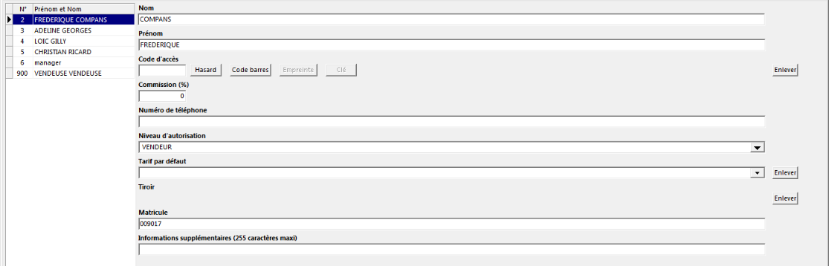

- Nom : nom du vendeur
- Prénom : prénom du vendeur
- Code d’accès : mot de passe attribué au vendeur demandé à l’affectation sur sa touche ou à l’entrée de son code.
- Hasard : donne un mot de passe aléatoire pour le vendeur
- Code barres: permet d’affecter une carte à code barre au vendeur (nécessite lecteur code à barres)
- Empreinte; permet d’affecter l’empreinte digitale du vendeur (nécessite lecteur Biométrique)
- Enlever : supprime le mot de passe du vendeur
- Commission : taux de commission affecté au vendeur
- N° de téléphone du vendeur
- Niveau d’autorisation : affectation du niveau d’autorisation du vendeur
- Tarif par défaut : affectation du tarif par défaut auquel le vendeur à accès.
- Tiroir : affectation d’un tiroir à un vendeur dans le cas ou la caisse possède plusieurs tiroirs. Il est inutile d’utiliser ce paramètre si vous n’avez qu’un tiroir.
- Matricule: numéro de matricule du vendeur pour l’export dès pointages
- Informations supplémentaire : champ de commentaires lié au vendeur.

Mode de règlements
Ce menu vous permet de créer vos différents modes de règlement et d’autoriser le rendu monnaie. Ces modes de paiement pourront être utilisés en facturation.
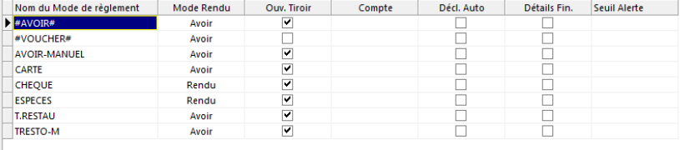
Paramétrage des Modes de règlement :
- Nom du mode de règlement - Le champ 'NOM' est limité à 12 caractères
- Mode rendu: rendu (retire le rendu des espèces) Avoir (génère un avoir du rendu) Surplus (met les rendus dans un compteur surplus- pas de rendu)
- Ouv. Tiroir: activer l’ouverture du tiroir caisse
- Compte: Numéro de compte comptable pour les exports
- Décl. Auto: autorise ce mode de règlement à remplir automatiquement la remise en banque (Bouton declaration automatique)
- Détail Fin: permet d’avoir les écritures détaillées des règlements de ce mode.
- Seuil d’alerte: permet d’afficher un “pop up “lorsque le seuil est atteint en caisse pour ce mode

Devises
Ce menu vous permet de créer vos devises en leurs donnant un nom et un taux par rapport à l’Euro.
- Le champ 'DEVISE' est limité à 12 caractères
- Le champ Valeur Euro est destiné à recevoir la valeur de conversion d'un EURO vers la devise
Par exemple 1€ = 6.55957F - La loi impose que le facteur de conversion ait 5 chiffres significatifs
- Compte: numéros de compte comptable

Langues / Traductions
Permet de configurer la liste des langue disponibles pour la traduction des produits
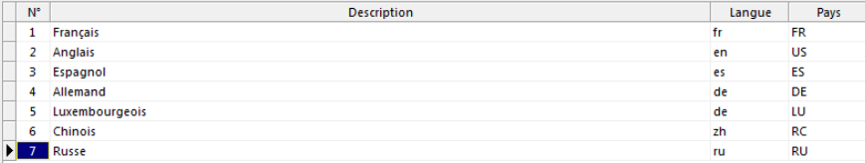

TVA
Ce menu vous permet de créer vos TVA et leur taux.
Paramétrage des TVA :
- Valeur: valeur en pourcentage de la TVA
- Compte: numéro de compte comptable

Niveaux de tarifs
Ce menu vous permet de créer vos différents niveaux de tarifs :

- Libellé: nom du niveaux de tarif
- TVA: Taux de TVA par défaut pour chaque type de tarif. Cette TVA sera affectée à tous les nouveaux tarifs ou tous les tarifs des nouveaux articles. Vous pourrez le changer dans la fiche article.
☝Attention : Changer la TVA par défaut ici ne changera pas la TVA des tarifs des articles existants.

Type d’articles
Ce menu vous permet de créer vos différents types d’articles. Ces types vous permettront les options suivantes :
- Unité : article vendu uniquement en quantité entières (1,2,3,10,...)
- Libre : article à montant libre
- Presse : article Presse possédant un numéro de parution
- Kilo: type d’article au poid. récupérera une pesée si une balance est connectée
- Pièce, Kilo, autres, … : article pouvant être vendu en quantité décimales ( 1.5, 2.562,…)
- Menu: pour les articles composés (menus, formules)
- Entrée: ces articles seront déstocker dès qu’on les vend dans une commande et seront re-stocker à l’encaissement de la commande
- Module: sert à choisir un connecteur dans le cas d’une demande d’accès extérieur lors de la vente d’un produit (carte cadeau, produit dématérialisé, etc…)

Allergène
Permet de configurer la liste des allergènes liés aux articles
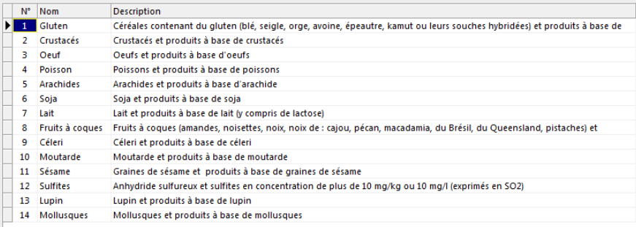

Infos nutritionnelles
Permet de créer la liste des infos nutritionnelles liées aux produits
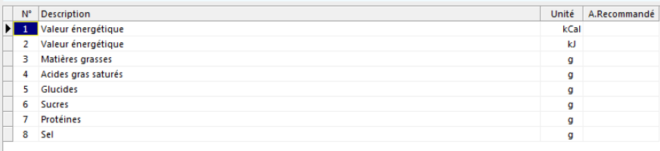

Magasins
ce menu vous permet de configurer le(s) magasin(s) sur le(s)quel vous travaillez.

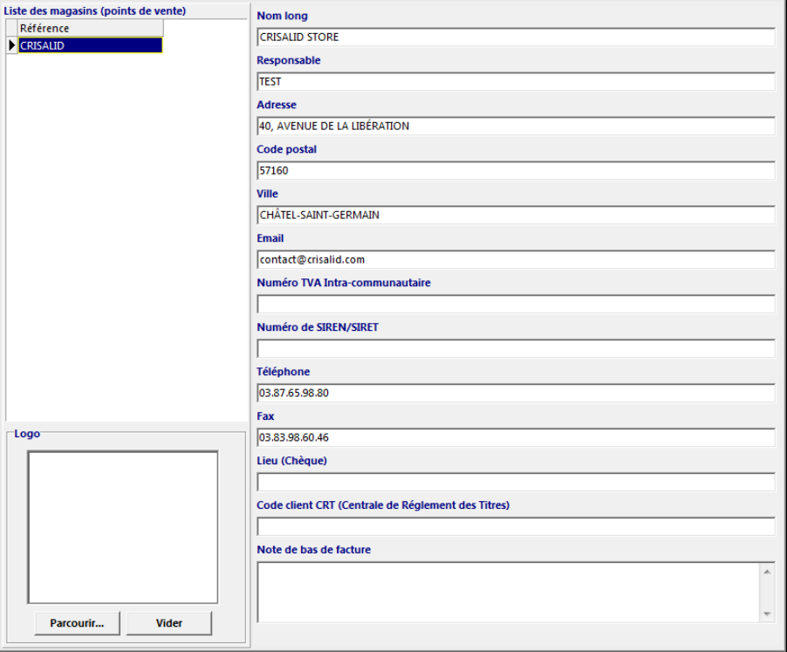

La magasin lié au numéro de licence ne pourra pas modifier les infos liés à la licence, la modification donnera lieu à une nouvelle licence.
- Lieu (chèque) : nom de la ville pour l’impression chèque
- Numéro de Tva Intra-communautaire : saisie du numéro de tva intracommunautaire
- Code client CRT: numéro pour l’impression des bordereaux de tickets restaurants
- Note de bas de facture : ce texte apparaîtra sur le bas de page de vos factures clients sur A4
- Logo : le logo en format BMP apparaîtra sur le corps des factures clients au format A4. Vous pouvez le charger en utilisant la touche « Parcourir ». « Vider » vous permet de supprimer le logo. (format du logo BMP 200x200)

Zones de vente
ce menu vous permet de créer différentes zones de ventes pour vos analyses statistiques. Vous devez affecter un Tarif par défaut pour chaque zone.

Caisses
ce menu vous permet de visualiser et de modifier le nom de votre caisse.
Cette caisse peut être rattachée à une zone de vente et à un magasin.

Banques
ce menu vous permet de créer vos différentes banques et leur N° de comptes. Ces banques apparaîtront dans le menu des remises en banques.

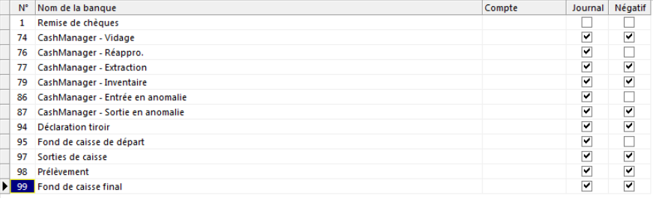
Il est possible de créer des banques utilisables ensuite dans le module de remise en banque. Des banque pré-configurée peuvent être chargée en appuyant sur INITIALISER:
- CashManager - Vidage: trace les vidages de machines à cash dans les remises en banque
- CashManager- Réappro.: trace les réapprovisionnements de machines à cash dans les remises en banques
- Cash-Manager-Extraction : trace les extraction de machines à cash dans les remises en banque
- CashManager-Inventaire: trace les inventaires des contenus des machines à cash dans les remises en banques
- Cashmanager-Entrées en anomalie: trace les entrées d’argent dans les machines en cash qui n’ont pas pu se terminer correctement
- CashManager-Sortie en anomalie: trace les sorties d’argent de machine à cash qui n’ont pas pu se terminer correctement
- Déclaration tiroir: dédié à la déclaration tiroir (comptage manuel de la caisse par le vendeur)
- Fond de caisse de départ: sert à saisir le fond de caisse avant le démarrage de la caisse.
- Sortie de caisse: sert à saisir les sortie de caisse en cours de journée
- Prélèvement: sert à saisir les prélèvements d’argent en cours de journée
- Fond de caisse final: sert à saisir le fond de caisse de fin de journée

Fournisseurs
ce menu vous permet de créer les différents fournisseurs que vous pourrez rattacher aux articles dans la fiche articles. Ils ne seront utilisés que pour trier les produits dans les éditions de stock.

Regroupement
ce menu vous permet de créer vos regroupements de groupes. Ces regroupements apparaissent automatiquement sur le ticket de clôture ou de financier.

Périphériques
ce menu vous permet de paramétrer tous les périphériques matériels connectés à votre caisse.

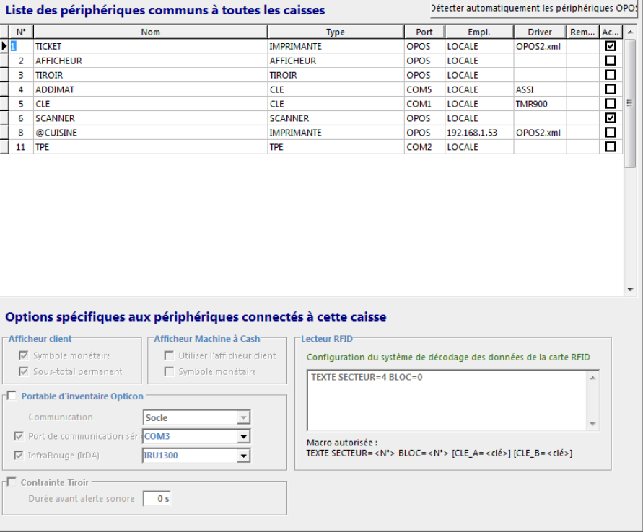

- Le bouton Détecter automatiquement les périphériques OPOS crée automatiquement tous les périphériques déclarée en OPOS sur le poste.
- Le nom du périphérique est important si vous utilisez des périphériques OPOS : il doit être identique à votre
étiquette OPOS (LDN).
Type : indique le type de périphérique utilisé (Imprimante, Afficheur, Stylo, Tiroir, Scanner, carte magnétique, chèque…).

Port : vous permet de configurer le type de protocole de communication utilisé par le périphérique :
- OPOS : pour les périphériques compatibles OPOS.
- COMx et Lptx: pour les imprimantes et afficheurs directement pilotés par le logiciel Point de vente (EPSON et SAMSUNG uniquement)
- SHARP POSIO : exclusivement pour les périphériques du système la SHARP 5900
- SHARP CLC : exclusivement pour la serrure du système SHARP UPX500
- SHARP VCT: exclusivement pour les afficheurs SHARP UP-650/750
- IP: pour les périphériques réseau (machines à cash, serveur de périphérique)

Il est inutile de créer les imprimantes A4 déclarées sous Windows.

- Emplacement : champ de commentaire pour indiquer l’emplacement du périphérique.
- driver: le drivers est utilisé pour la définition des protocols de communication avec les périphériques.

OPOS.xml ou OPOS2.xml | Pour les imprimantes OPOS
RS232.xml | Pour les imprimantes séries (RS232)
RS232-CBM.xml | Pour les imprimantes séries Citizen
RS232-IBM.xml | Pour les imprimantes séries Ibm
SHARP.xml | Pour les imprimantes Sharp
ASSI | Pour les lecteurs de clés Addimat
TMR900 | Pour les lecteurs de clé TMR
CASHKEEPER | Pour les machines à cash Cashkeeper
GLORY/[port] | Pour piloter les machines à cash Glory CI10: indiquer le numéro de port de communication (par défaut 57025)
PCR210 | Lecteur RFID
PCR310 | Lecteur RFID
UBI2 | Lecteur RFID

rempl. : utilisé pour indiquer un périphérique de remplacement (non actif dans la version actuelle)

Le périphériques peuvent être activés sur chaque poste en cochant “activer”.

Options spécifiques aux périphériques connectés à cette caisse

Afficheur client:
- Symbole monétaire: affiche le symbole € sur l’afficheur client
- Sous-total permanent: affiche le sous total du ticket en permanence sur la seconde ligne de l’afficheur

Afficheur machine à cash:
- Utiliser l’afficheur client: affiche les transaction des machines à cash sur l’afficheur client
- Symbole monétaire: affiche le symbole €

Portable d’inventaire Opticon:
- Communication: socle , cable ou infrarouge
- Port de communication: port série
- Infrarouge: type de protocole infrarouge IRU1300, Tekram, LiteLink ou Actisys

Lecteur RFID:
Bloc de texte permettant de définir le décodage du lecteur Rfid

Imprimante
permet d’activer et de sélectionner les différents types d’imprimantes attachées à votre poste :
- Modèle : affectation du modèle de masque d’impression
- Logo : impression du logo « flasher » dans l’imprimante
- Massicot : activation du couteau sur l’imprimante

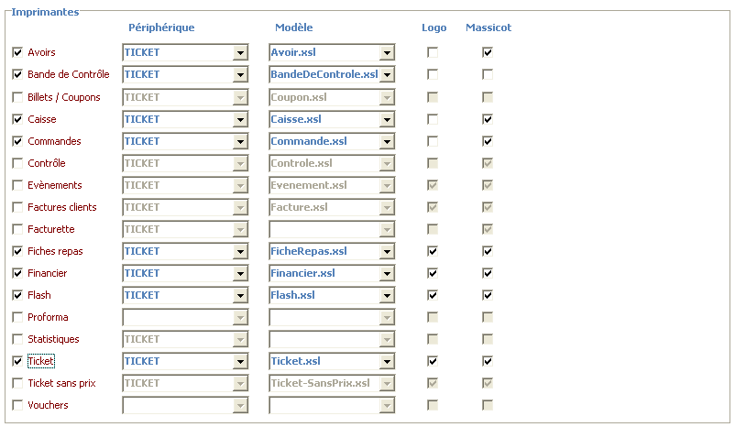

- Ticket : pour l'imprimante tickets
- Ticket Sans Prix : pour l’imprimante qui imprime les tickets sans prix.
- Contrôle : pour l’imprimante qui édite les tickets de contrôle ou de fabrication.
- Financier : pour l’imprimante qui édite les clôturé et les financiers.
- Flash : pour l’imprimante qui édite les flash.
- Statistiques : pour l’imprimante qui édite les statistiques.
- Factures client : pour l’imprimante qui édite les factures clients sur ticket.
- Facturettes : pour l’imprimante qui édite les tickets sur un format de facture avec un nom de client.
- Événements : pour l’imprimante qui édite les tickets événements.
- Caisses : pour l’imprimante qui édite les relevés de livre de caisse et de remise en banque
- Commande : pour l’imprimante de commande
- Bande de contrôle: sert à imprimer les bandes de contrôle tickets
- Caisse: imprime les évènements de caisse (fond de caisse, remises en banque, etc)
- Billets/Coupons: imprime les coupons d’articles
- Voucher: imprimé les bons cadeaux
- Avoirs: imprime les avoirs
- Proforma: imprime les tickets proforma (notes)

Logo: la coche logo permet d’imprimer un logo graphique sur l’imprimant correspondante. Ce logo peut être configuré de 2 manières:
- En déposant un fichier logo.bmp dans le répertoire logo de l’application
- En chargeant le fichier logo dans la mémoire graphique de l’imprimante

Il est impératif de respecter les caractéristiques imposées par le fabricant de l’imprimante ticket:
Ex pour Epson: Fichier Bmp, noir & blanc 400 x 400 pixel maxi

Postes de fabrication
Configuration des “notifications” de fabrication liés aux imprimantes et aux écrans cuisines

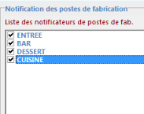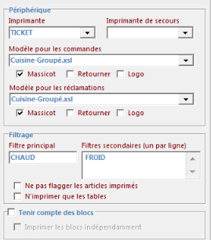

Liste des notifications:
Permet de créer, de renommer ou de supprimer les “notifications” de fabrication (postes de fabrication). Chaque notificateur peut être affecté au poste de caisse (coche)
Périphérique:
- Imprimante: choisir l’imprimante sur laquelle le notificateur sera imprimé
- Imprimante de secours: choisir l’imprimante de secours en cas de panne de l’imprimante principale. Attention ne fonctionne qu’avec des imprimantes OPOS
- Modèle pour les commandes: choisir le modèle d’impression des commandes de fabrication.

Cuisine.xsl | Format de base pour les imprimantes thermique avec 1 ligne par article commandé
Cuisine-groupé | Idem format de base mais regroupe les articles identiques
Cuisine-coupon | Format coupon
Cuisine matricielle | Format de base pour les imprimantes matricielle (autres formats disponible pour les imprimantes Bicolor)
réclamation | Imprime “je réclame la suite” sans détail

- Modèle pour les réclamations
Choisir le modèle utilisé pour les tickets de réclamation

- Massicot: coupe le ticket cuisine
- Retourner: retourne le sens d’impression du ticket (pratique pour les imprimantes murales)
- Logo: imprime le logo graphique sur l’imprimante

Filtrage
permet de spécifier les articles qui devront être imprimés sur les postes créés. Les filtres correspondent aux tags paramétrés dans la fiche articles
- Filtre principal: indiquer le nom du tag (idem fiche article) pour lequel les articles seront imprimés sur le poste de fabrication
- Filtres secondaires: indiquer les noms des tags pour lesquels les articles seront imprimé en petit sur le poste de fabrication. Ex:
Sans filtre secondaire  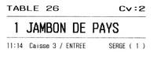 | Avec filtre secondaire  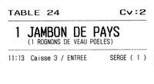

- Ne pas flagger les articles imprimés: le poste imprimera systématiquement tous les articles de la commande lié au poste
- N’imprimer que les tables: le poste n’imprime que les commandes saisie dans des tables

- Tenir compte des blocs: permet de gérer les envois de bons de préparations séparés lorsque les séparateurs sont utilisés dans la vente. Ex « A suivre » .
- Imprimer les blocs indépendamment: l’impression du bloc des articles appartenant à une séquence ne se fera qu’après un RECLAMER.

Ports
cette option permet de paramétrer les caractéristiques des ports séries pour piloter directement les périphériques non OPOS (non recommandé) :

Vidéo-surveillance
Permet d’indiquer quelles imprimantes seront surveillé par le système de vidéo. (connexion avec un DVR qui enregistre les séquences via un port de communication série)

Codes Barres
Menu de configuration nécessaire au décodage des codes à barre

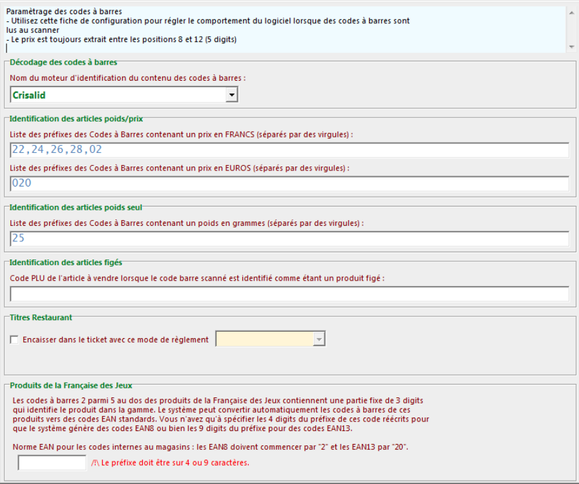

Décodage des codes à barres:
- Nom du moteur d’identification (BCE): ce moteur permet de choisir un modèle de comportement du lecteur code à barre:

Nom BCE | Caractéristiques
Crisalid | Ean8/Ean13/Upc -> articles, Code39 -> Fidélité, Code128-> tickets ou vendeur, i2off5-> tickets resto
Fidean | Ean8/Ean13/Upc -> articles, ean (préfixe 99) -> Fidélité, Code128-> tickets ou vendeur, i2off5-> tickets resto
IMEI | Ean8/Ean13/Upc -> articles, Code39 -> Fidélité, Code128-> tickets ou vendeur, i2off5-> tickets resto, CODE128 IMEI -> commentaire article
Lyoness | Spécifique
OTS | Spécifique
TagRFID | Spécifique
Identification des articles poids/prix:
Cette option permet de paramétrer le décodage des codes à barres imprimés par des balances. Le décodage est basée sur la normalisation GS1:

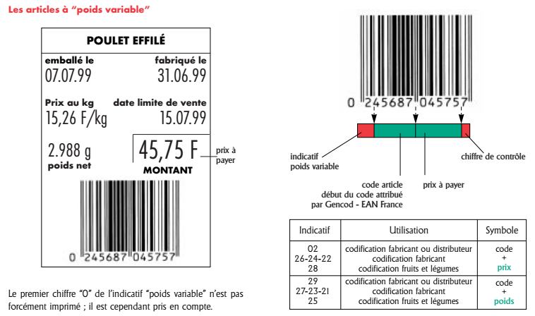

- Liste des CAB contenant un prix en Francs: indiquer ici les préfixes des cab poids/pris pour lesquelles le prix est indiqué en Francs
- Liste des CAB contenant un prix en Euros: indiquer ici les préfixes des cab poids/pris pour lesquelles le prix est indiqué en Euro

Identification des articles poids seul:
- Indiquer les préfixes des cab poids seul

Identification des articles figés: spécifique

Titres restaurant:
- Permet de définir le mode de règlement associé au scan des tickets restaurant

Produit de la française des jeux:
- Permet de définir un préfixe de PLU qui permettra d’associer les CAB des tickets de jeux de la française des jeus à des articles de l’application.

Conditionnements
cette option permet de créer les différents conditionnements de vos produit afin d’automatiser leur vente et leur création.
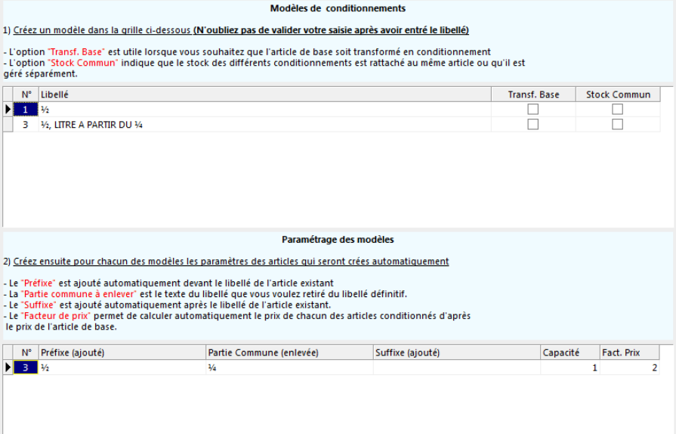
Créer un conditionnement :
Donnez un nom à votre conditionnement et cochez ces caractéristiques :
- Transf. Base : transformera l’article de base en conditionnement (premier de la liste)
- Stock commun : tous les conditionnements auront un stock commun, sinon chaque conditionnement aura son propre stock.

Paramétrage des conditionnements:
- N° : correspond à la capacité de votre conditionnement
- Préfixe (ajouté) : le libellé saisi dans ce champ sera automatiquement ajouté devant le libellé de l’article de base. (% sera remplacé par la capacité du conditionnement – colonne N°)
- Partie commune (enlevée) : le libellé saisi dans ce champ sera supprimé du libellé de l’article de base
- Suffixe (ajouté) : le libellé saisi dans ce champ sera automatiquement ajouté derrière le libellé de l’article de base. (% sera remplacé par la capacité du conditionnement – colonne N°-)
- Fact.prix : ce facteur multipliera le prix de l’article de base

Répertoires et BDD
Cette option permet de paramétrer les différents chemins de fichiers utilisés par le logiciel et l’accès aux bases de données :
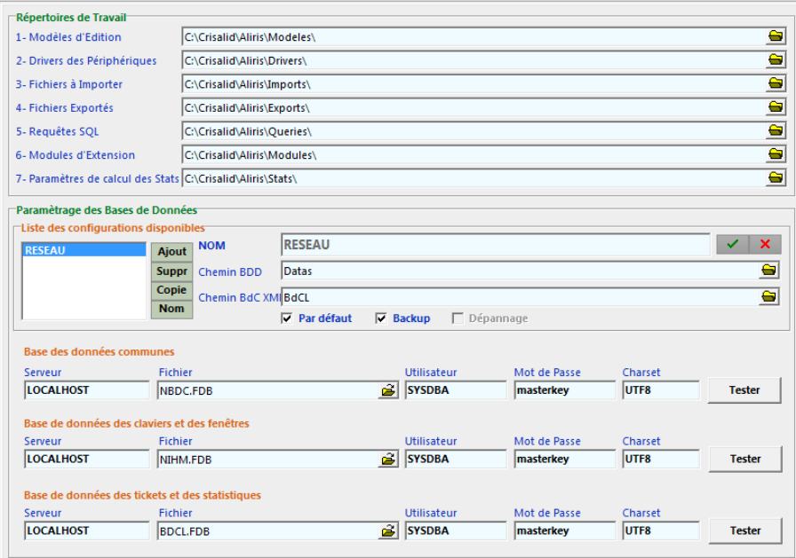
☝Attention !!! Cette option ne doit être modifiée que par un technicien agréé CRISALID

  - Répertoires de travail :
Ces répertoires sont créés à l’installation du logiciel et ne doivent pas être modifié sauf pour des cas particuliers et avec l’assistance d’un technicien agréé par CRISALID.
1 | Modèles d’éditions | Emplacement des fichiers modèles de masques d’impressions
2 | Drivers des périphériques | Emplacement des fichiers drivers pour les périphériques
3 | Fichiers à importer | Emplacement des fichiers textes, Excel ou Xml à importer
4 | Fichiers exportés | Emplacement des fichiers exporté par le logiciel
5 | Requêtes SQL | Emplacement des Requêtes SQL pour mises à jour des données
6 | Modules d’extension | Emplacement des plugins logiciels (Programmes Optionnels)
7 | Paramètres de calcul des stats | Emplacement des fichiers comportant les paramètres de calcul des résultats et statistiques

Paramètres de bases de données :
Ce menu vous permet de configurer les accès aux différentes bases de données utiles au fonctionnement de logiciel.

Point de vente fonctionne sur deux bases de données (une statique et une dynamique):
- Nbdc.fdb : la base de données des articles, vendeurs, Tva, modes de règlement, des claviers, des touches, des fenêtres. et configurations.
- Bdcl.fdb : la base de données des statistiques, des bandes de contrôle tickets et des mouvements clients

Tabac/presse
cette option permet d’activer la fonction de lecture et de gestion des articles presse :
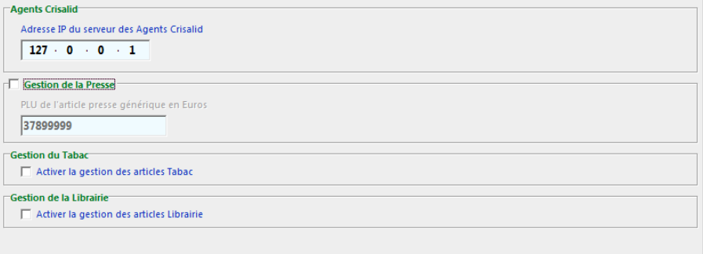

Agent Crisalid:
Permet de définir l’adresse IP ou se trouve installer l’agent de communication Crisalid pour le synchronisation des produits tabacs-presse-démat et des commandes tabac

- Adresse Ip de l’agent: définir ici l’adresse IP du poste où l’agent Crisalid est Installé (valable aussi pour la configuration Websteri).
Nb: le port 33001 doit être ouvert sur le poste où est installé l’agent.

Gestion de la presse:
- Presse Euros : cette option permet d’attribuer un code PLU générique Presse pour les articles qui ne sont pas dans votre base de donnée et dont les tarifs sont en Euros.
cet article doivent être créés dans le fichier article.

NB: les articles de Presse sont créés directement via l’agent à partir des bordereaux PRESTALIS et MLP.

Gestion du Tabac:
- Active le creation automatique des articles Tabacs depuis le serveur Logista via l’agent.

Gestion de la Librairie:
- Active le creation automatique des articles Librairie depuis le serveur Dilicom via l’agent.

les commandes
cette option permet de paramétrer l'intervalle de temps et le mode d’encaissement automatique des commandes en cours.

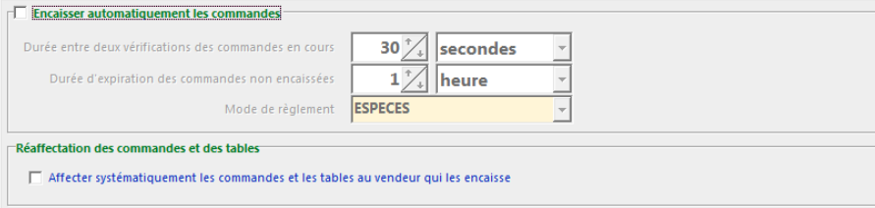

Fidélité

Cette option permet de préconfigurer les types de fidélité :
- Nom : nom de la fidélité
- Nombre de passages : nombre de passages pour le déclenchement de la fidélité
- Montant des achats : montant à atteindre pour le déclenchement de la fidélité
- Actions : action à effectuer au déclenchement de la fidélité. (remise en pourcentage ou remise en somme)
- Tout remettre à zéro : remettre à zéro le compteur de fidélité après déclenchement.
- Réinitialiser avec le montant du dernier ticket : affecte le montant du dernier ticket dans le compteur fidélité après déclenchement.

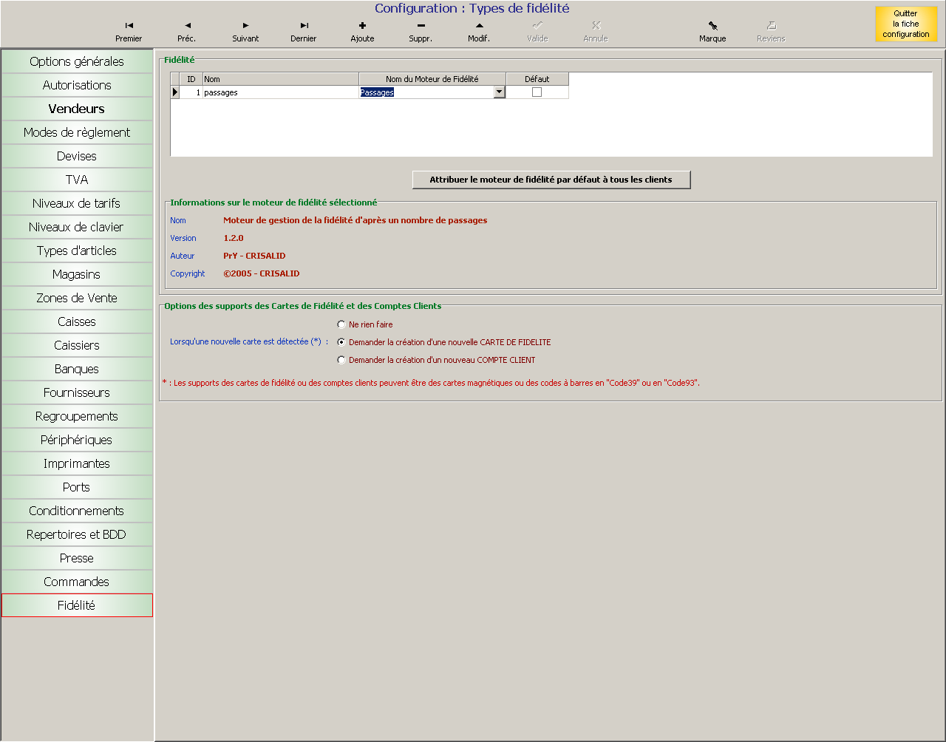

Ces types de fidélités pourront être affectés directement aux comptes fidélité

Messagerie
Paramétrage de la messagerie publicitaire automatique sur ticket et afficheur client

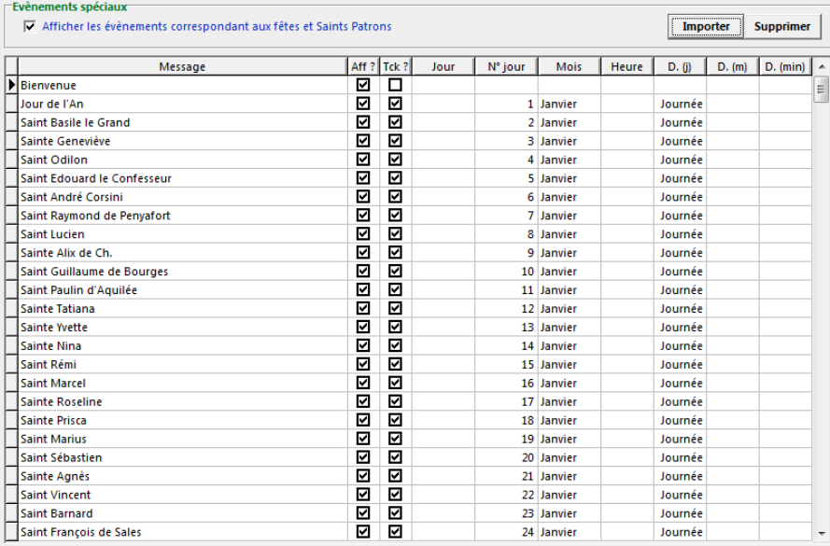

Événements spéciaux :

- "Aff ?" et "Tck ?" permettent d'activer ou de désactiver l'affichage d'un message sur l'Afficheur ou le Ticket.
- "Jour" représente le jour de la semaine pendant lequel le message doit être activé
- "N° Jour" est le jour du mois pendant lequel le message doit être activé
- "Mois" est le mois pendant lequel le message est activé
- "Heure" est l'heure à partir de laquelle le message est activé
- "D. (j)" est une durée (en jours) pendant laquelle le message sera actif
- "D. (m)" est une durée (en mois) pendant laquelle le message sera actif
- "D. (min)" est une durée (en minutes) pendant laquelle le message sera actif

Commentaires
Configuration des listes de commentaires liés aux articles:
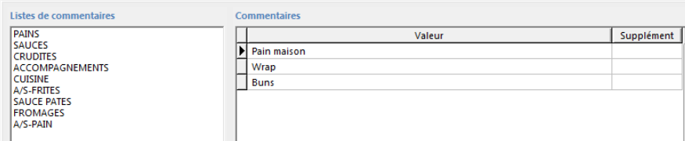

Listes de commentaires:
- Permet d’ajouter, renommer ou supprimer une liste de commentaire

Commentaires:
- Sélectionner la liste de commentaire à remplir et créer les commentaires associés. Il est possible de définir un supplément de tarif par commentaire

Promotions
Permet de définir la mise en place d’actions promotionnelles automatiques:
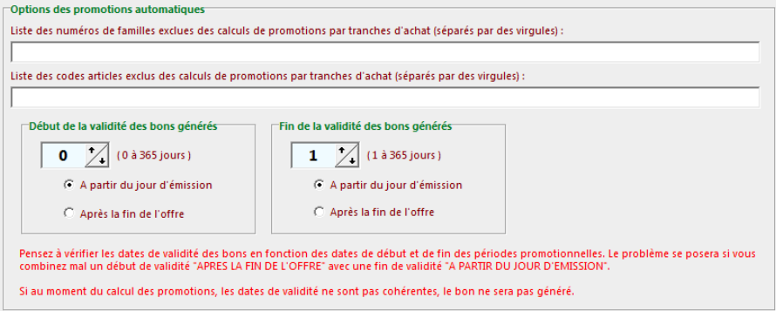

Options de promotions automatiques:
- Liste des numéros de familles exclues: indiquer les numéros de famille non affectées par les promos automatiques
- Liste des codes articles exclus: indiquer les code PLU des articles non affectés par les promos automatiques

Début de la validité des bons générés:
- Définir le nb de jour de départ de la validité des bons d’achats générés par les promos automatiques

Fin de la validité des bons générés:
- Définir le nb de jour de fin de la validité des bons d’achats générés par les promos automatiques

Attention à la cohérence des jours renseignés, en cas d’incohérence les bon d’achats ne seront pas imprimés

Modèles de boutons
Permet de créer des modèle de boutons affectables à des articles (programmation articles) ou à des fenêtres (programmation fenêtres)

LES FONCTIONS DE PROGRAMMATION

Le fichier article est structuré de la manière suivante :

Regroupement 2
Regroupement 1

Groupe 4
Groupe 3

Famille
8
Famille
7
Famille
6
Famille
5
Famille
4
Famille
3
Famille
2
Famille
1
Groupe 2
Groupe 1

Art
10
Art
9
Art
8
Art
7
Art
6
Art
5
Art
4
Art
3
Art
2
Art
1

Cette organisation est utile pour la répartition des statistiques et pour une structure de fichier cohérente et optimisée.

Les regroupements sont configurés dans le menu de CONFIG.

Fiche groupes

La fonction FICHE GROUPES  permet d’accéder à la fiche de programmation des groupes :

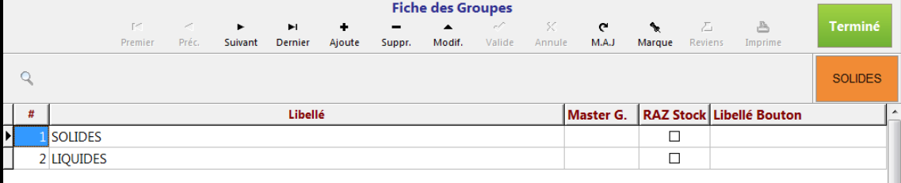

La désignation du groupe est obligatoire. Il est possible de rattacher un Groupe à un regroupement (Master G.)en affectant un numéro de regroupement.
Le bouton de la famille permet d’affecter une couleur, ou un modèle de bouton par défaut à toutes les touches appartenant aux familles rattachées à ce groupe.
Le paramétrage des caractéristiques des touches est identique dans chaque fiche de programmation (Familles, Articles, Clavier, …)

Le choix d’une couleur
Après avoir appuyé sur la touche de configuration de la couleur par défaut, la fenêtre suivante apparaît :

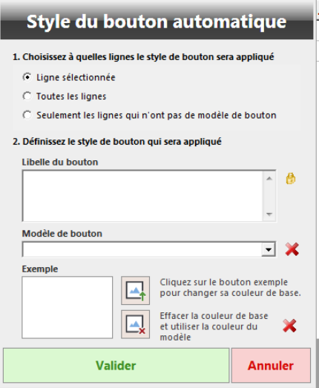

Il est possible d’affecter des caractéristique à une ou plusieurs éléments de la listes
- Libellé du bouton: renseigner le nom du bouton
- Modèle de bouton: utiliser les caractéristique d’un modèle de bouton
- Exemple: permet de visualiser le rendu final et donne accès à la sélection des couleurs
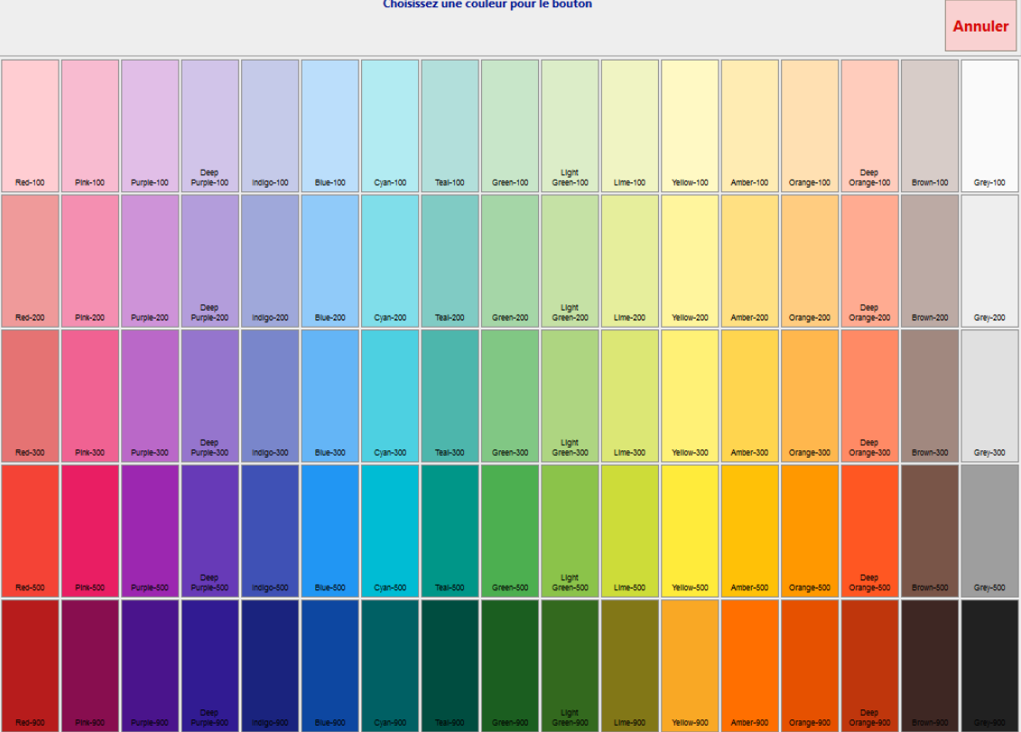

Fiche des familles

La fonction FICHE FAMILLE 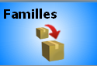 permet d’accéder à la fiche de programmation des familles :
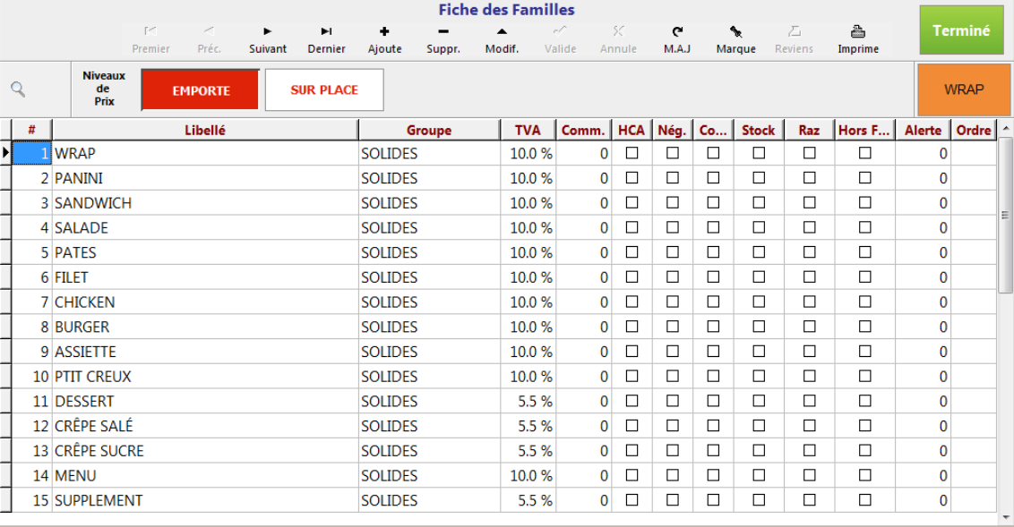

Les champs Désignation et Groupe rattaché sont obligatoires.
Il est possible d’affecter une TVA par défaut à la famille pour chaque Tarif défini dans le menu « CONFIG ». Cette TVA par tarif sera directement affectée à chaque d’article créé dans cette famille.

Des valeurs par défaut pour la création des nouveaux articles liés à cette famille peuvent être configurées.

- Commission : Taux de commission lié au chiffre d’affaire vendu par article.
- Hors chiffre d’affaires : produit qui n’entre pas dans le résultat du chiffre d’affaire.
- Négatif : articles qui a une valeur négative (remboursement, consigne, …)
- Coupon : actionne automatiquement l’édition d’un coupon sur l’imprimante pour chaque article.
- Stock: permet d’activer la gestion du stock sur les articles de la famille
- Raz: affecter l’option RAZ STOCK par défaut tous les articles de la famille (permet de mettre à zéro le stocks des articles qui ont cette option à l’aide de la fonction STOCK RAZ_AUTO
- Hors fidélité: met par défaut tous les articles de la famille en Hors fidélité
- Valeur d’alerte par défaut : ce champ affecte une quantité de niveau d’alerte en stock par défaut.
- Ordre: affecte par défaut un numéro d’ordre sur l’impression des articles de la famille sur les notes

La définition de la couleur des touches pour la famille est idem que pour les Groupes.

Le fichier article
La fonction FICHE ARTICLES  permet d’accéder à la fiche de programmation des articles :

Choisir la famille dans laquelle créer les articles. Taper les lettres de la famille pour effectuer une recherche alphabétique (les familles sont classées par ordre alphabétique)
La touche permet d’accéder à la fiche famille.

Dans le champ entrer un code ou un libellé pour effectuer la recherche sur une des colonnes du tableau en cliquant sur le titre de cette dernière.
Le bouton permet d’effacer le contenu du champ de recherche

Le bouton 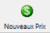 permet d’activer la saisie des nouveau prix. Ces prix ne seront activés en vente par la fonction PRIX ACTIVE

Le bouton 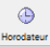 : le tarif entré ici à l’heure programmé dans la configuration des horodateurs

Le bouton 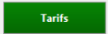 permet de sélectionner le niveaux de tarif auquel seront associés les prix et les Tva.

L’outil 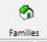 permet d’affecter des familles par lot d’articles:

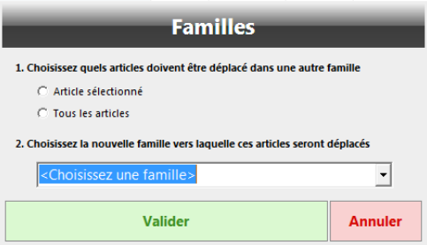
Le bouton 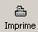 permet d’imprimer la liste les articles.
Elle est imprimable sur ticket ou sur feuille A4. Il est possible de n’imprimer que la famille en cours ou tous les articles.
Plusieurs modèle d’impression A4 sont disponibles:
Articles, Propriétés, Stock, Marges, CodesBarres et Fidelité

L’outil 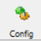 permet d’ajuster le comportement générale de la fiche article

- Validation auto : definir le nombre d’article créer en méloire avant enregistrement dans la base de donnée  - Valider automatiquement les nouveaux prix: si non activé, chaque tarif sera à valider lors de la première vente de l’article  - Validation du stock par rapport au PMAP | 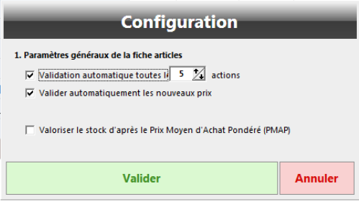
La fiche article possède par défaut 13 onglets modifiables :

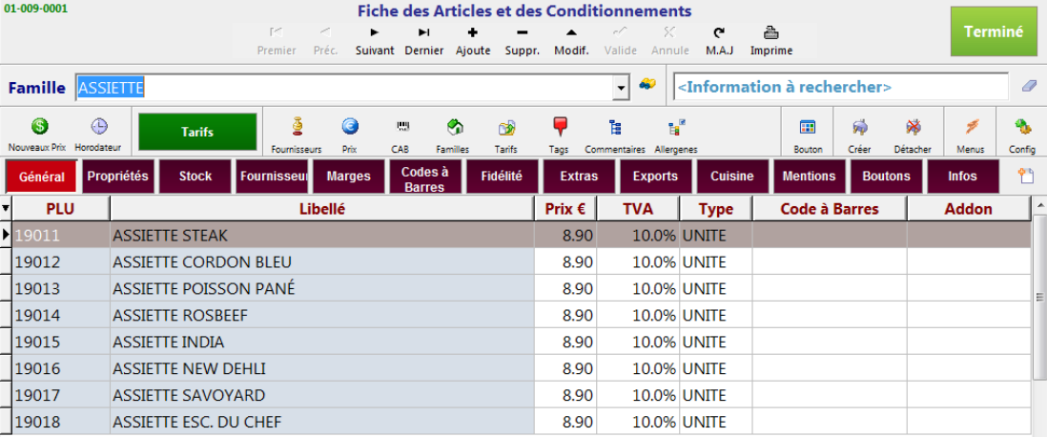

Onglet Général
permet de configurer les propriétés suivantes pour l’article :

Plu | Code PLU permettant de vendre l’article en tapant ce code suivi de la touche « »
Libellé | Désignation de l’article limité à 255 caractères
Prix € | Prix par défaut de l’article. Le prix entré ici sera affecté directement à tous les tarifs prédéfinis.
Tva | Tva par défaut de l’article
Type | Affecte le type de prix de l’article (Voir configuration des types)
Code à barres | Code à barres affecté à l’article
Addon | Informations additionnelle liées au produit (utile pour l’impression des étiquettes)

L’article peut posséder plusieurs codes à barres :
Cliquer sur 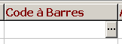 pour faire apparaître la fiche des multi-codes à barres :

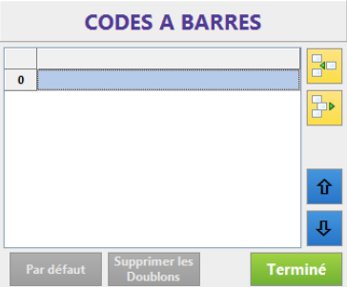

Saisir ou « scanner » les différents codes à barres de l’article.
Cliquer sur 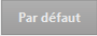 pour activer le code à barres principal de l’article.
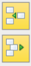 permet d'insérer ou de supprimer un CAB
 descendre ou monter le CAB

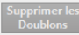 pour supprimer les CAB en doublon

Propriétés
permet de configurer les propriétés avancées l’article :

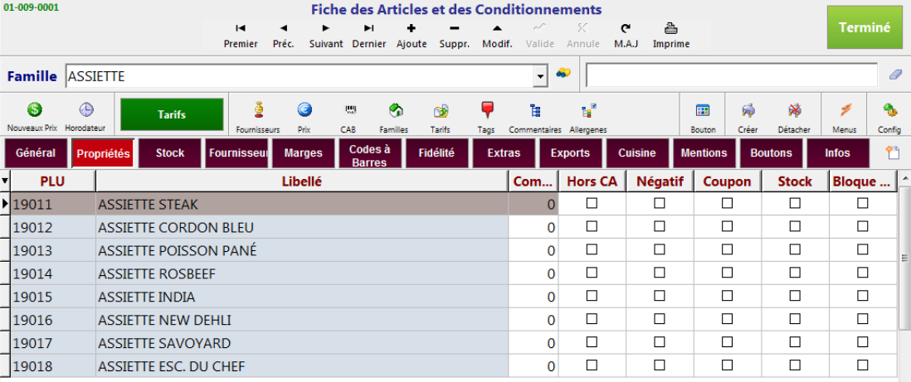

Comm. | Taux de commission affecté à l’article
Hors CA | Active l’article en hors chiffre d’affaire
Négatif | Active l’article en Négatif
Coupon | Actionne la sortie d’un coupon sur l’imprimante
Stock | Active le suivi en stock de l’article
Bloque Stk 0 | Bloque la vente de l’article si le stock est à zéro

Onglet stock
permet de configurer les paramètres utiles à la gestion de stock de l’article :

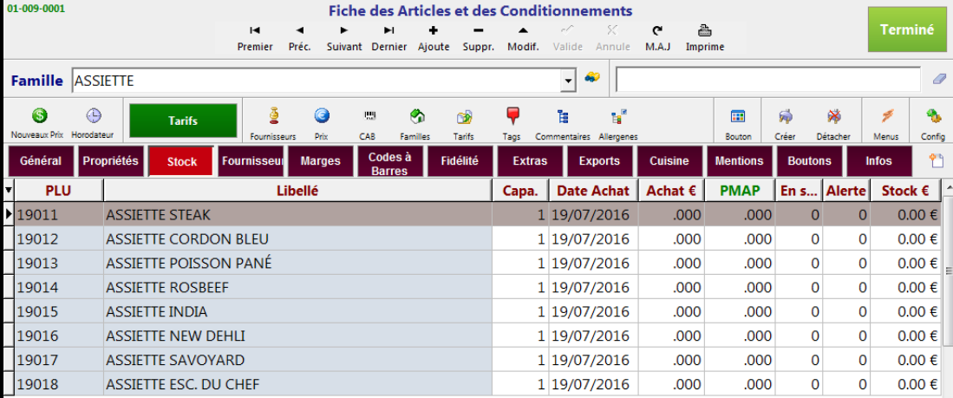

Cap. | Défini la capacité de conditionnement de l’article
Date | Date du démarrage du suivi de stock pour l’article
Achat € | Prix d’achat de l’article
PMAP | Prix moyen d’achat pondéré de l’article (calculé par le logiciel)
En stock | Quantité en stock théorique de l’article
Alerte | Seuil d’alerte de stock de l’article
Stock € | Valeur du stock théorique de l’article

Fournisseurs
Permet d’affecter des fournisseurs aux articles
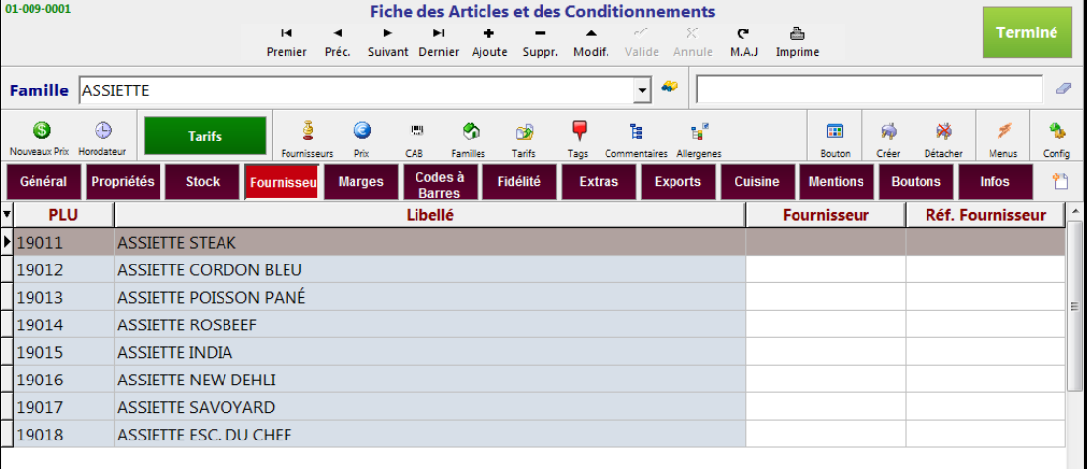

Fournisseur | champ de sélection d’un fournisseur
Ref. Fournisseur | Référence fournisseur de l’article

Il est possible d’affecter les fournisseurs par lots d’articles avec l’outil 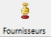

Onglet Marges
Cette vue permet de recalculer les prix de vente par rapport au prix d’achat théorique de l’article :

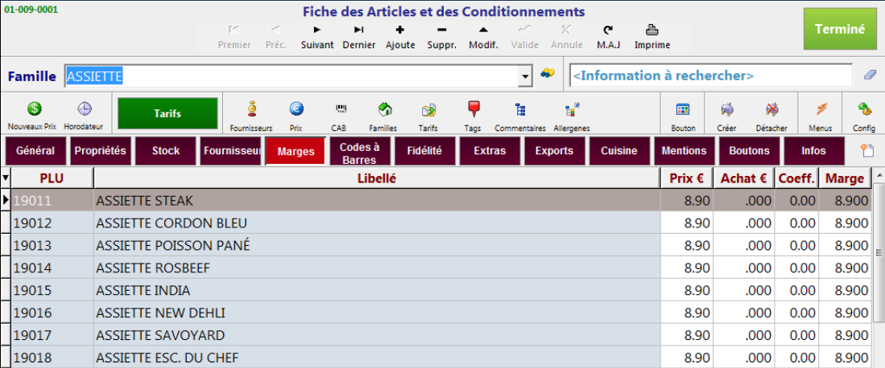

Achat | Prix d’achat de l’article. Sa modification affecte le coefficient
Coeff. | Coefficient appliqué pour calcul du prix de vente. Sa modification affecte le prix de vente
Marge | Marge en valeur de l’article. Sa modification affecte le prix de vente

Pour effectuer des modification par lots d’articles il est possible d’utiliser l’outil 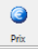

Onglet Code à barre
Idem onglet général

Il est possible de créer des codes à barres pour les articles avec l’outil 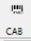

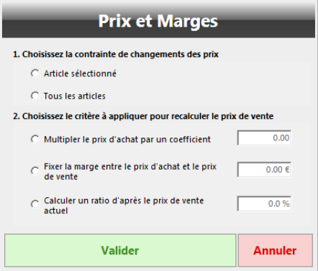

Onglet Fidélité
Permet de configurer la fidélité liée aux articles

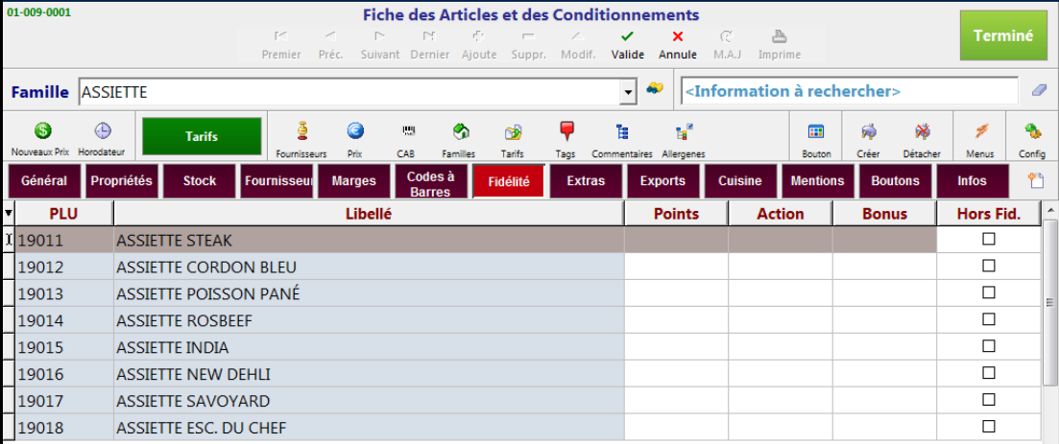

Points | Nombre de point fidélités distribuées à la vente de l’article
Action | Nombre de points retirés si l’article est utilisé en avantage Fidélité( OFFERT FIDELITE)
Bonus | Valeur affectée à la tirelire fidélité à la vente de l’article
Hors fid. | Article hors fidélité

Onglet Extra
Permet de configurer les options extraordinaires des articles

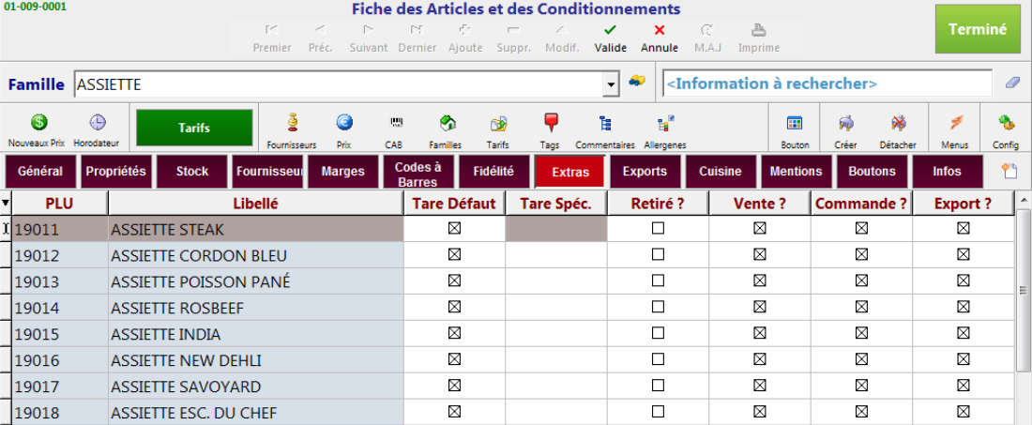

Tare Défaut | Utilisera la tare de la balance
Tare Spéc | Tare pré-définie de l’article en g
Retiré | Article retiré (plus vendable, plus commandable)
Vente | Article vendable
Commande | Article commandable (mise à jour du catalogue de commande en ligne Websteri ou de la commande tabac)
Export | Article exportable depuis les plugin d’export

Onglet export
Permet d’affecter un code compta à l’article pour les export compta

Onglet cuisine
Configuration de caractéristique de l’article pour les impressions en cuisine (fabrication)

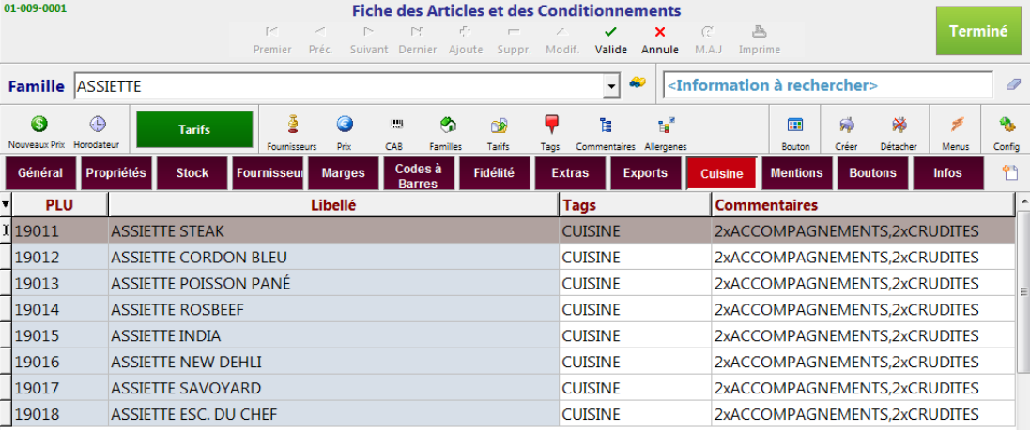

Tags | Création et affectation des tags utilisé pour les postes de fabrication. Il est possible d’affecter plusieurs tags à un article

- Coche: affecte un Tag existant à l’article  - Renommer: renommer leTag  - Supprimer: supprime le Tag | 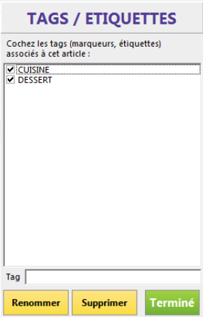

Il est possible d’affecter des Tag par lots d’articles en utilisant l’outil

- Article sélectionné: pour affecter les tags à l’article sélectionné  - Tous les articles: pour affecter les tags à tous les articles de la famille sélectionnée  - Remplacer les tags: pour ecraser les affectation déjà existantes | 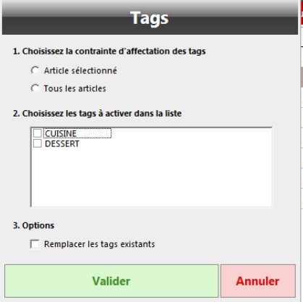

Commentaires | Création et affectation des commentaires et listes de commentaires liés à chaque article.  Il est possible de saisir plusieurs listes de commentaire aux articles

- Coche: affecter les listes de commentaire à l’article  - Nombre: indiquer le nombre de commentaire consécutifs à demander pour l’article  pour changer l’ordre d’affichage des commentaires | 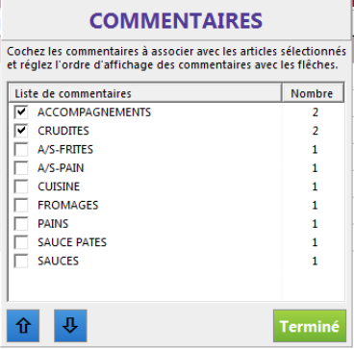

Il est possible d’affecter des commentaires par lot d’articles en utilisant l’outil 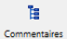

- Article sélectionné: pour affecter les commentaires à l’article sélectionné  - Tous les articles: pour affecter les commentaires à tous les articles de la famille sélectionnée  - Remplacer les tags: pour écraser les affectation déjà existantes   pour changer l’ordre d’affichge des commentaires | 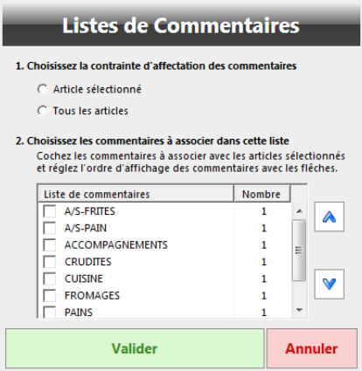

Onglet Mentions
Permet d’affecter les Allergènes et les valeurs nutritionnelles aux articles

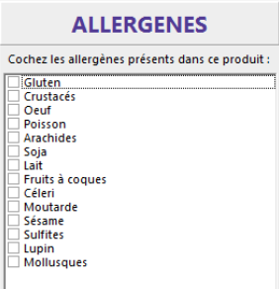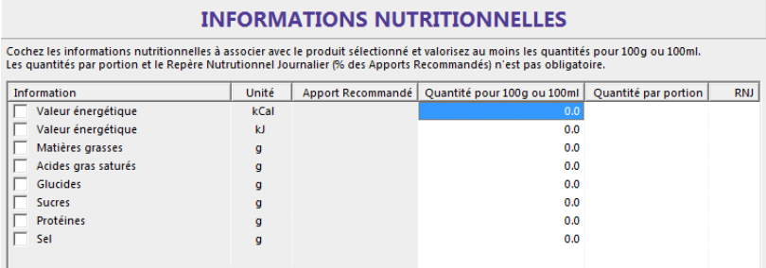

Il est possible d’affecter les allergènes par lot d’articles avec l’outil 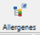 :

Onglet Boutons
Permet de définir les caractéristique du bouton automatique de l’article quand on utilise les fenêtres dynamiques.

Libellé du bouton | Nom qui sera affiché sur le bouton de l’article
Modèle | Modèle de bouton associé à l’article
Picto | Pictogramme affiché dans le bouton de l’article
Couleur | Couleur du bouton

Il est possible de paramétrer les boutons par lot d’articles avec l’outil 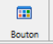

Onglet Infos
Permet de configurer les url et photos utilisés dans les “layouts” de l’application

Url | Renseigner l’url qui s’affichera dans la zone “Browser” des layouts
Photo | Intégrer la photo de l’article qui sera affiché dans la zone “Photo” des layouts

Autres onglets
Il est possible de créer et modifier d’autres onglets à l’aide de l’outil

pour ajouter un onglet  pour supprimer un ongle | 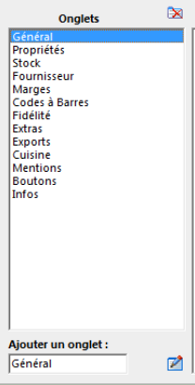

Liste des autres champs disponibles:

Ref interne | Identifiant interne de l’article
Mini € | Prix indicatif minimum
Maxi € | Prix maxi indicatif de
Conseil € | Prix conseillé indicatif
Capa | Capacité de stockage
Qte.nette | Information de Quantité net
Unité | Unité de stockage
Regrouper | Articles regroupé sur la note
Date d’achat | Date de la dernière entrée en stock
Mvts | Quantité en stock des articles de type ENTREE
Eco taxe | Valeur de l’ecotaxe
Validité | Nombre de jour de validité de l’article
Date de retour | Date de fin de vie

Les conditionnements
L’outil 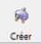 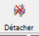 donne accès à l’outil de création ou de supression des conditionnements de l’article. Les articles conditionnés seront créés automatiquement en tnant compte de la configuration des conditionnement

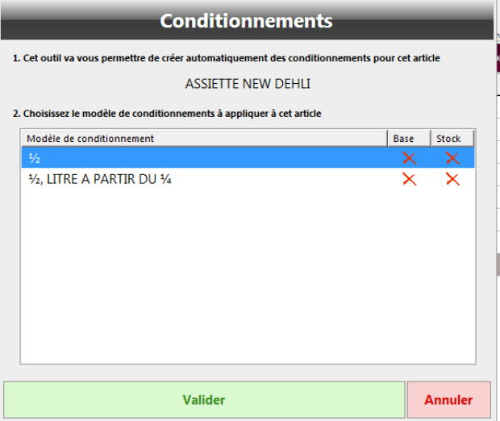

Les Menus
Pour les articles de type MENU il est possible d’accéder à l’outil 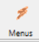 de configuration des menus:

Composition des menus  permet de créer de nouveaux groupes de composants.  Si on veut que la FORMULE MIDI comporte une salade, une boisson et un dessert, il suffit de créer un groupe de composants pour chaque article et l'ajouter dans la formule grâce au bouton .  Il est possible de choisir la quantité de chaque article et définir un prix maximal. Le prix maximal sert à définir le tarif maximal du composant pris en compte dans le menu, il est accessible en appuyant sur F2. Tout composant ayant un prix supérieur au prix max entraînera la facturation automatique d'un supplément de la valeur de la différence entre le prix du composant et le prix max.  Nombre permet de renseigner la quantité d’articles d’un composant nécessaire à la réalisation du menu.  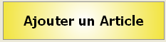permet d'ajouter des articles dans le groupe de composant sélectionné ou un article seul grâce à un moteur de recherche des articles avec des regroupement par tarif et par famille.  la formule est créée en appuyant sur 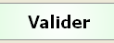  Le calculateur de menu se charge au démarrage de l’application, il faut donc la redémarrer pour que les changements soient effectifs changement. Il est possible aussi d’utiliser la fonction RELOAD pour rafraîchir le calculateur | r  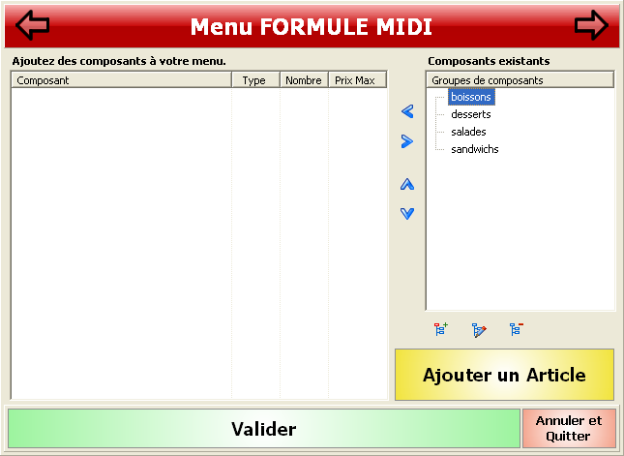  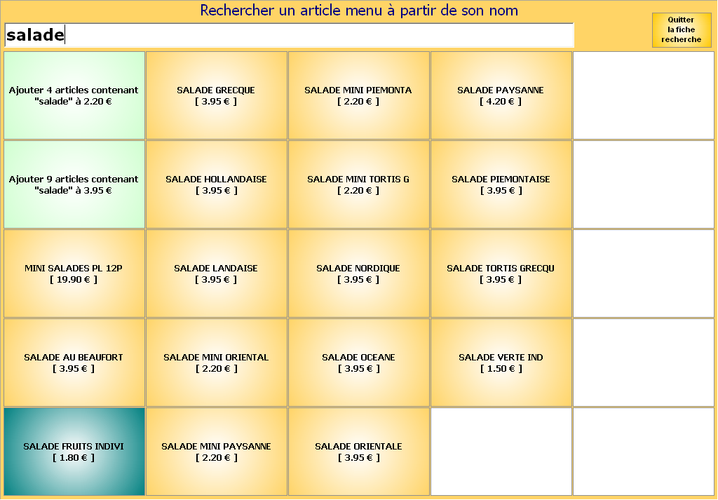

PROGRAMMATION DES CLAVIERS ET DES FENÊTRES

La touche 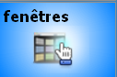 permet de configurer les fenêtres et leur contenu :

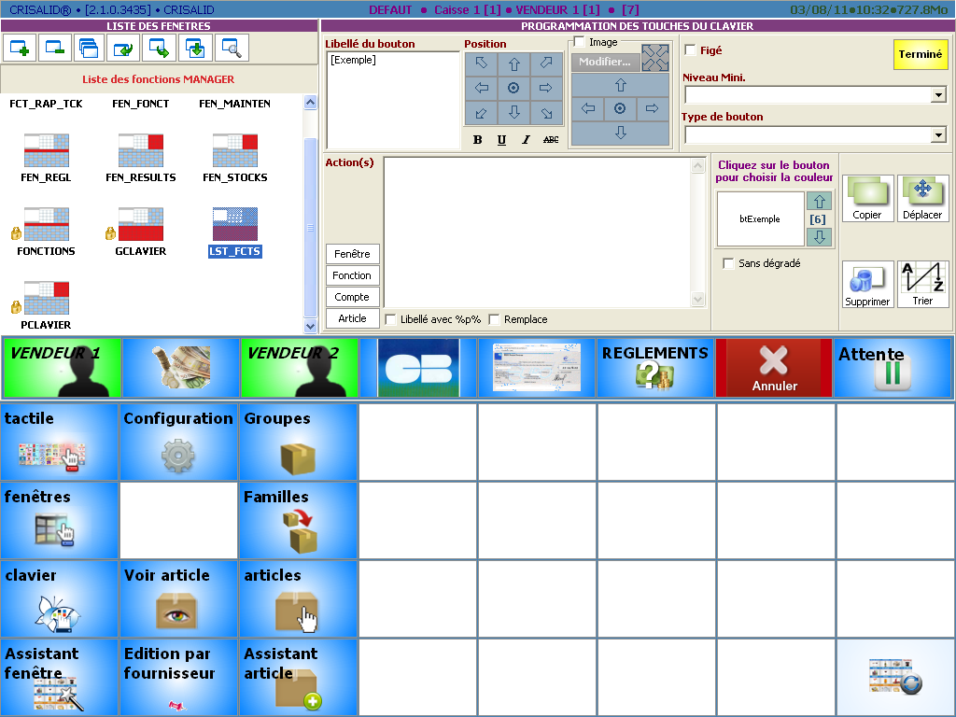

Configuration des fenêtres
Permet de modifier les propriétés des fenêtres :
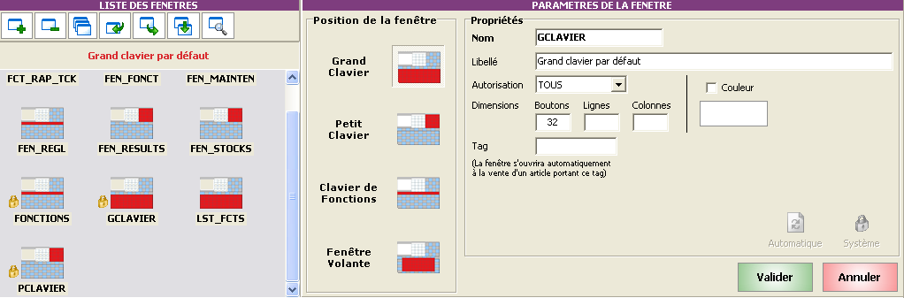

→ Position de la fenêtre : Choisissez le positionnement de la fenêtre dans l’écran de vente.
→ Nom : nom de la fenêtre
→Libellé : description de la fenêtre
→Autorisation : niveau d’autorisation d’accès a la fenêtre
→ Boutons : Nb de Boutons dans la fenêtre
→ Couleur : couleur de fond de la fenêtre

 Ajouter une fenêtre  Supprimer une fenêtre  Dupliquer une fenêtre
Importer une fenêtre Exporter une fenêtre Fusionner une fenêtre

La programmation des touches

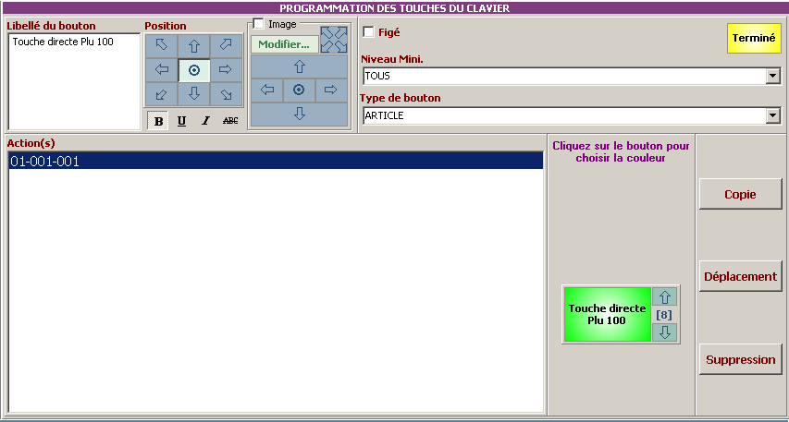

Descriptif des paramètres :
- Libellé du bouton : permet d’entrer le texte qui apparaît sur le bouton. Le logiciel se charge, dans la mesure du possible d’ajuster le nombre de ligne à la taille du Bouton.
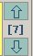
Sur la visualisation du Bouton vous pouvez ajuster la taille de caractères :

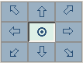 Position : permet de définir la position du texte dans le Bouton en appuyant sur le sigle correspondant :

Image : pour insérer une image dans la touche, il faut actionner la coche et sélectionner le Bitmap à l’aide de la fenêtre de recherche:

Sélectionnez l’image et cliquez
Sur « ouvrir ».
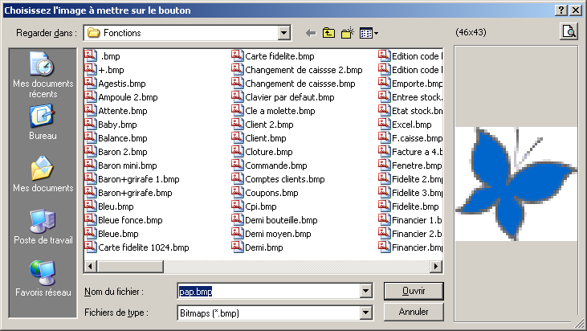

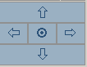La position de l’image dans le bouton est définie à l’aide des touches :

La fonction permet d’ajuster l’image à la taille du Bouton.

figé : cette fonction fige la touche pour qu’elle apparaisse sur toutes les fenêtres du logiciel.

Niveau mini : affecte le niveau d’autorisation à la touche.

Type de Bouton : sélection du type de Bouton :

ARTICLE | Touche affectée à un produit
FENETRE | Touche affectée à une fenêtre
FONCTION | Touche affectée à une fonction
MACRO | Touche affectée à plusieurs fonctions ou produits
VENDEUR | Touche affectée à un vendeur
LIBRE | Touche non affectée

Le choix de la couleur de la touche est identique à la procédure dans les fiches familles et groupes.

permet de copier une touche sur une case vierge. Si vous effectuez une copie sur une touche déjà programmée, elle prendra la couleur et l’image de la touche de départ.

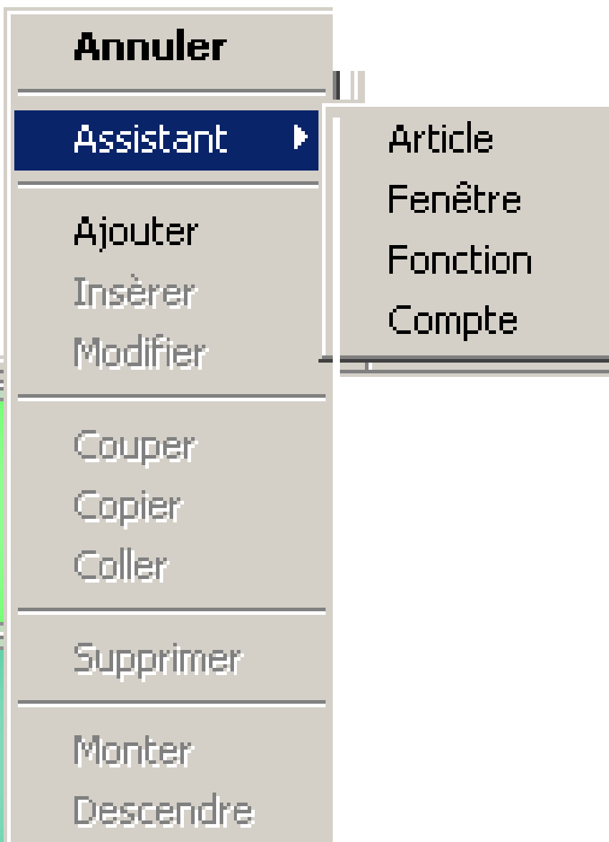
permet de déplacer une touche vers une case vide. Si vous déplacez une touche sur un bouton déjà existant, l’emplacement des deux touches s’inverse.

pour supprimer une touche.

Action :
Cliquez sur la fenêtre pour activer le menu de paramétrage:
Vous pouvez créer, modifier, insérer ou supprimer
une action.
le menu assistant vous permet d’être assisté pour
insérer un article, une fenêtre, une fonction, ou un compte

Assistant Article
En cliquant sur assistant article, la fenêtre de recherche alphabétique d’un produit apparaîtra:
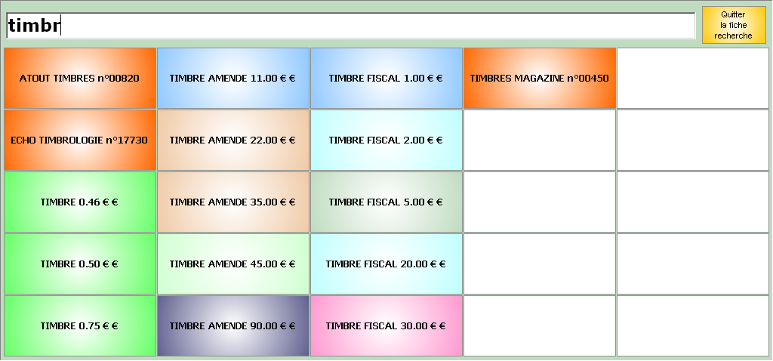

Sélectionnez alors l’article que vous désirez mettre au clavier ou dans la fenêtre.
La touche prendra automatiquement la couleur définie dans la fiche famille da l’article.

Assistant fenêtres
Tapez le nom de la fenêtre que vous désirez mettre au clavier

Assistant fonctions
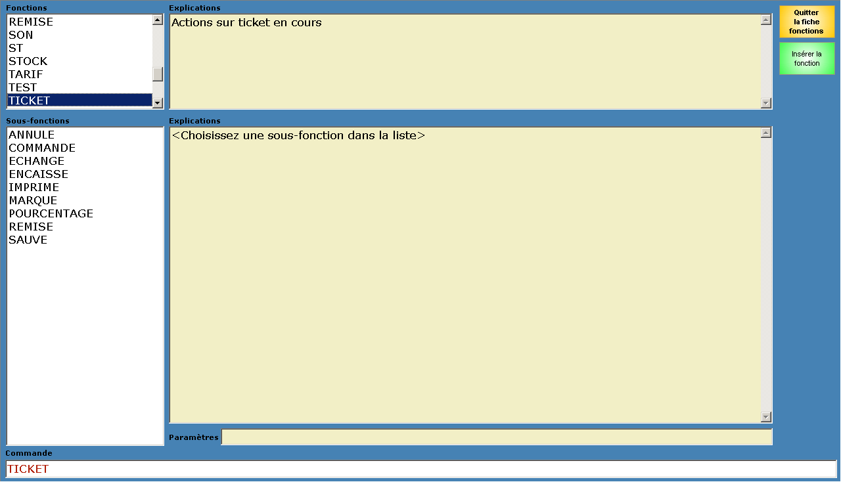
Sélectionnez le type de fonction que vous désirez mettre au clavier. Attention de ne pas oublier de choisir la sous fonction correspondante et de valider en appuyant sur 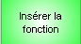

  - Liste des Actions du logiciel Point de vente :

ANNULE : Annulations sur articles
CAISSE : Gestion de la caisse
FOND | [MONTANT] | Fond de caisse
ENTREE | [MONTANT] | Entrée en caisse
SORTIE | [MONTANT] | Sortie caisse
REMISE_BANQUE |  | Remise en banque
JOURNAL |  | Voir le journal de caisse
CLOTURE |  | Clôturer la caisse
FINANCIER |  | Calculer le financier
FLASH | [GLOBAL] | CAISSIER [NumCaissier] | VENDEUR [NumVendeur] | Calculer un Flash Financier
COMMENTAIRE : Commentaire
 | [TEXTE] | Spécifier le texte du commentaire
COMPTE : Accès aux comptes clients
EXECUTE : Exécuter une application externe
 | [NO_HOOK] "Chemin" [Paramètres...] | Spécifier le chemin et les paramètres
FICHE : Fiches de paramétrage
ARTICLES | [DERNIER] | Fiche Articles
FAMILLES | [DERNIER] | Fiche Familles
GROUPES | [DERNIER] | Fiche Groupes
CONFIGURATION | [NumPage] | Fiche de Configuration
RAPPEL |  | Fiche Rappel Tickets
RECHERCHE |  | Recherche Alpha d’un article

MANUEL : Permet d'exécuter une fonction Point de vente à la volée (sans avoir besoin de créer une touche)
PART : Parts
 | [NumConditionnement] | Changer de conditionnement
PLU : Vendre un article au clavier par son PLU
 | [378][Code NMPP] | Code NMPP du magasine
PLUGIN : Modules externes
INVENTAIRE |  | Inventaire
VENTES |  | Extraction des Ventes
PRIX : Gestion des Prix
ACTIVE | M=NumMG | G=NumG | F=NumF | A=NumA | C=NumC | Activation des prix
MARQUE | M=NumMG | G=NumG | F=NumF | A=NumA | C=NumC | Marquage pour MAJ manuelle des prix
CHANGE |  | Changement du prix du dernier article

PROGRAMME : Programmation de l'interface
CLAVIER |  | Claviers Principaux
FENETRES |  | Fenêtres
CLAVIER_MECANIQUE |  | Clavier mécanique
QUITTE : Quitter l'application
[SORTIR] |  | Sans redémarrer la caisse
REDEMARRE |  | Redémarre la caisse
ETEIND |  | Eteint la caisse
ARRETE |  | Propose d'arrêter la caisse
REMISE : Remises et Offert
SOMME | Montant: REEL | Somme
POURCENT | Valeur: REEL | Pourcentage
OFFERT |  | Offert
LOT | Montant : REEL | Lot
MENU | Montant : REEL | Menu
SON : Jouer une note de musique
 | FREQUENCE:ENTIER[*TEMPS:ENTIER...] | Mélodie
ST : Sous-Totaux
[NORMAL] |  | Normal
PLATEAU |  | Plateau
STOCK : Gestion du stock
[VISU] |  | Visualisation
ENTREE |  | Entrée
SORTIE |  | Sortie
INVENTAIRE |  | Inventaire
ALERTE |  | Alerte stock
TARIF : Changement de niveau de tarif
[ARTICLE] | [NumTarif] | A l'article
TOUCHE | [NumTarif] | A la touche
TICKET | [NumTarif] | Au ticket
TEST : Test Code à Barres

TICKET: Actions sur le ticket
ECHANGE |  | Echanger les tickets du vendeur
SAUVE |  | Sauver le ticket actif
IMPRIME |  | Imprimer le ticket actif
ENCAISSE | MODE [DEVISE [MONTANT]] | Encaisser le ticket actif
MARQUE |  | Marquage du ticket (MEMO)
ANNULE |  | Annulation du ticket complet

TIROIR : Ouvrir le tiroir

TOUCHE : Envoie une touche vers le pave numerique
ENTREE |  | Validation
* |  | Multiplier
ECHAP |  | Annulation
EFFACE |  | Effacement

VENDEUR : Changement de vendeur
 | [NumVendeur] | Pas de Description

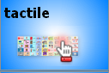 Utilise les mêmes paramètres mais uniquement pour les écrans par défaut.

Programmation du clavier mécanique

la touche 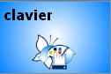 donne accès à la configuration de clavier mécanique :

Le bouton permet d’ajouter une touche.

Le bouton permet de supprimer une touche.

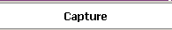 permet d’insérer le code de
la touche à programmer dans la colonne
« combinaison ».

Après avoir appuyé sur Placez le curseur sur
La colonne combinaison et appuyez sur . Le Bouton se transforme en « FIN DE CAPTURE ». Frappez sur la touche à programmer et appuyez sur « FIN DE CAPTURE ». Vous pouvez alors configurer la fonction affectée à cette touche.

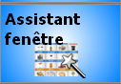 permet de créer des fenêtres en utilisant la programmation des articles.

Vous pourrez sélectionner une famille de votre fichier article et créer automatiquement votre fenêtre à partir d’un modèle existant.

Liste des modèles de fenêtre

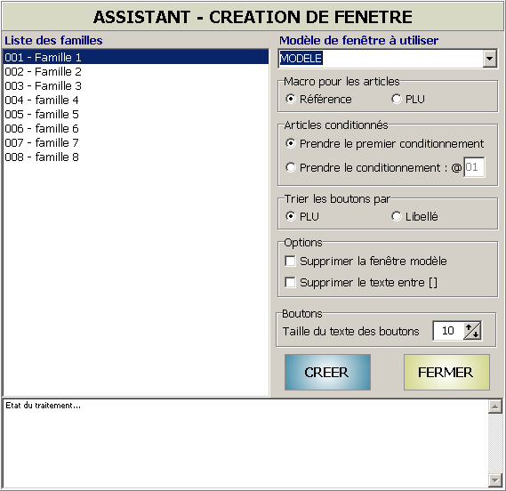

Liste des familles existantes
Contenu de la programmation des boutons
Choix du conditionnement à créer en bouton
Choix du tri des boutons dans la fenêtre
Suppression de la fenêtre modèle en cas de création en cascade

Taille de la police de caractère dans les boutons
Journal d’état de la création de la fenêtre

LES MISES A JOUR

L’exécutable d’installation ou de mise à jour se trouve sur le Cd CRISALID dans le répertoire Install ou sur le site www.crisalid.com dans la rubrique revendeurs.
travail e

La mise à jour
Il suffit de sélectionner l’assistant d’installation correspondant à l’application à mettre à jour.
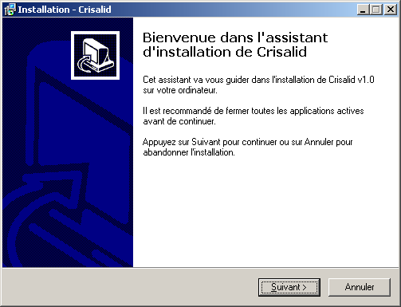
- 1- Lancer l’installation
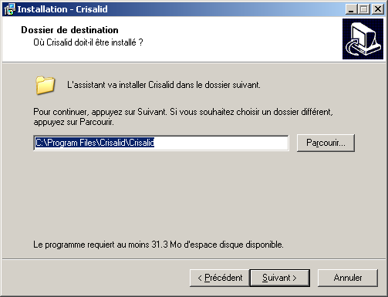
- 2 - Sélectionner le répertoire d’installation

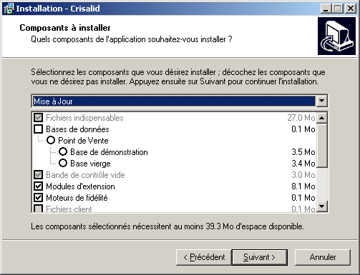
- 3 - Sélectionner "mise à jour "
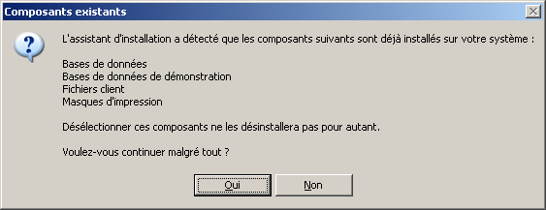
- 4 - Répondre « oui »

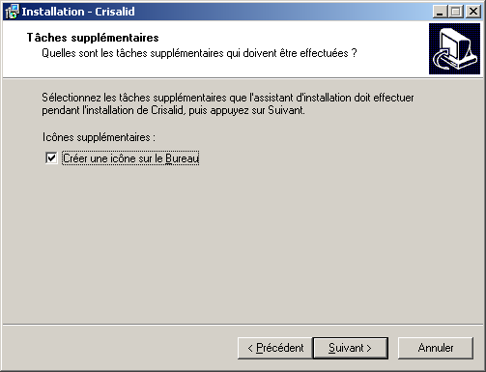
- 5 - Cliquer sur "suivant"

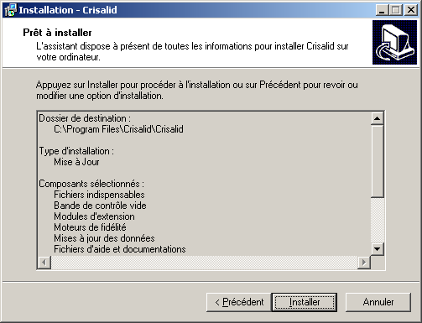
- 6 - Cliquer sur « installer »

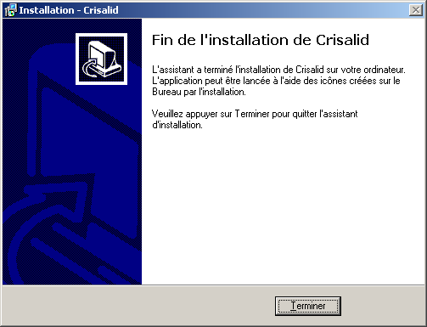
- 7 - Cliquer sur « terminer »

Avant de relancer votre application il est nécessaire de procéder à la mise à jour des bases de données à l’aide de l’utilitaire de maintenance des BDD (Nepdbtools) :

MISE À JOUR DES BASES DE DONNÉES

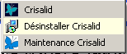L’utilitaire de maintenance des bases de données se trouve dans le menu CRISALID du menu démarrer de Windows :

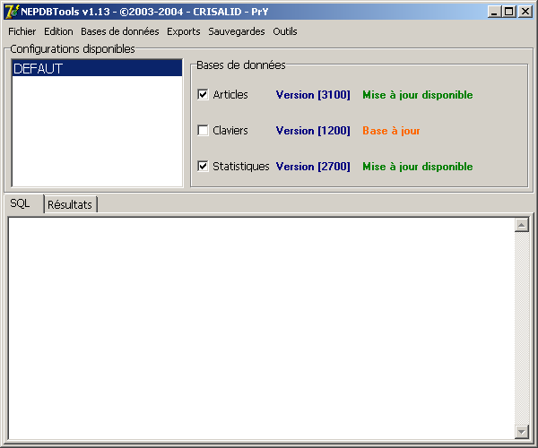
- 1 - Sélectionner la configuration à mettre à jour
- 2 - Sélectionner « Bases de données » « mise à jour… »

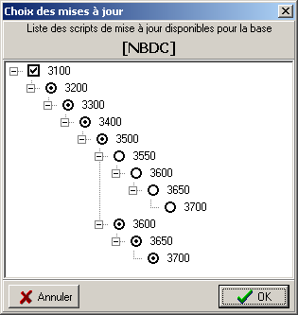
- 0 - La liste des scripts de mise à jour apparaît - faire OK
Laissez la mise à jour s’effectuer jusqu’au message : (NBDC) TERMINE - Succès

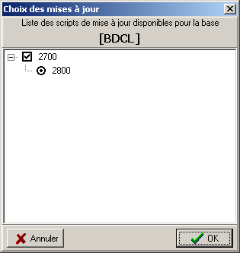
- 0 - IDEM pour bdcl et faire OK
Laissez la mise à jour s’effectuer jusqu’au message :
La mise à jour des bases de données a REUSSI

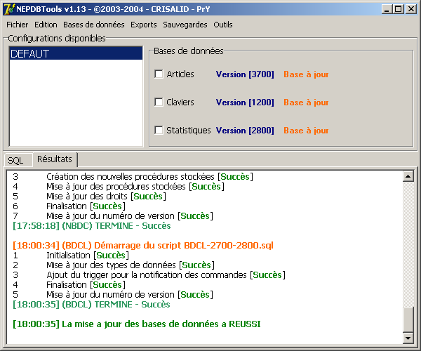
- 0 - Cliquer sur DEFAUT, les bases doivent s'afficher à jour

- 0 - Sélectionner "Outils" "Reconstruire les tables MDO"
Attendre le message : La reconstruction des tables MDO de la bande de contrôle a REUSSI

- 0 - Sélectionner "Outils" et "reconstruire la table des PLUS"
Attendre le message : La reconstruction de la table des PLU de la base articles a REUSSI

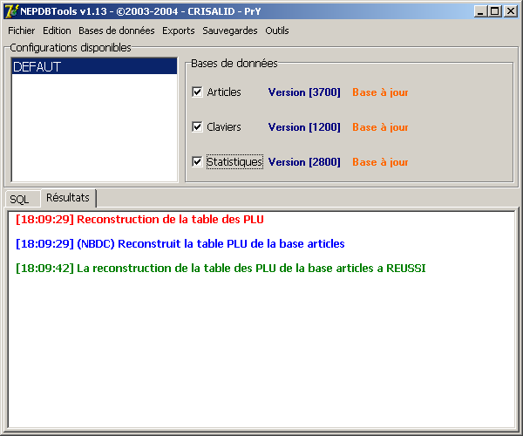
- 0 – Re-cocher les trois bases de données

- 0 - Sélectionner "Bases de données" et "Maintenance automatique"
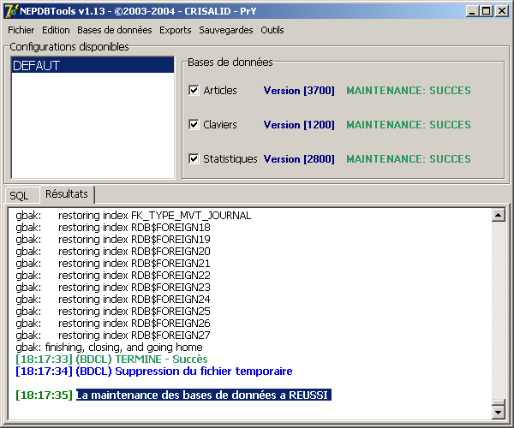
- 0 - Attendre le message : La maintenance des bases de données a REUSSI
☝ ATTENTION !!! La maintenance de la Base des Statistiques peut durer plusieurs minutes. Surtout ne pas interrompre une cette procédure.
L’application peut être relancée. Il est conseillé de vérifier la configuration des périphériques et réaffecter éventuellement les drivers adéquats.

